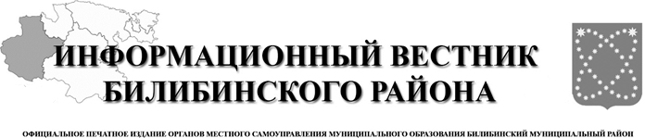
№ 24 (415)

27 мая
2022 года

АДМИНИСТРАЦИЯ
МУНИЦИПАЛЬНОГО ОБРАЗОВАНИЯ
БИЛИБИНСКИЙ МУНИЦИПАЛЬНЫЙ РАЙОН
ЧУКОТСКОГО АВТОНОМНОГО ОКРУГА

П О С Т А Н О В Л Е Н И Е

от 24 мая 2022 года № 390 г. Билибино

О праздновании Дня России в Билибинском муниципальном районе в 2022 году

В связи с празднованием 12 июня 2022 года Дня России, руководствуясь Уставом муниципального образования Билибинский муниципальный район, Администрация муниципального образования Билибинский муниципальный район

ПОСТАНОВЛЯЕТ:

2. Утвердить:
2.1. состав Организационного комитета города Билибино по подготовке и проведению праздничного мероприятия «Дня России» согласно приложению 1 к настоящему постановлению;
2.2. план проведения праздничных Мероприятий, посвященных празднованию Дня славянской письменности в Билибинском муниципальном районе в 2022 году, согласно приложению 2 к настоящему постановлению.
3. Руководителям муниципальных учреждений культуры Билибинского муниципального района (Колегова Н.В. Иваницкая М.О., Спасова А.А.) обеспечить подготовку и проведение Мероприятий.

5. Финансирование расходов на проведение Мероприятий осуществить за счет муниципальной программы «Развитие образования, культуры, молодежной политики, массового спорта и средств массовой информации в муниципальном образовании Билибинский муниципальный район на 2016-2023 годы».
6. Управлению социальной политики Администрации муниципального образования Билибинский муниципальный район (Луценко Я.С.) Информировать Межмуниципальный отдел Министерства внутренних дел Российской Федерации «Билибинский» (Кагиров Р.Х.), Государственное бюджетное учреждение здравоохранения «Межрайонный медицинский центр» (Замышевская В.Д.), 7 пожарно-спасательную часть пожарно-спасательного отряда федеральной противопожарной службы государственной противопожарной службы главного управления МЧС России по Чукотскому автономному округу (Долбня М.М.), Отделение г. Билибино Управления ФСБ России по Чукотскому автономному округу (Чиликин А.А.), ООО « Билибинская торговая компания» (Гизбрехт В.В.), ООО «Билибинский продукт» ( Мавлютова Н.Ф.) отдел гражданской защиты Администрации муниципального образования Билибинский муниципальный район (Смирнов А.В.) о проведении Мероприятий.
8. Опубликовать настоящее постановление в «Информационном вестнике Билибинского района» и разместить на официальном сайте муниципального образования Билибинский муниципальный район.
9. Настоящее постановление вступает в силу с момента его опубликования.
10. Контроль за исполнением настоящего постановления возложить на исполняющего обязанности начальника Управления социальной политики Администрации муниципального образования Билибинский муниципальный район – Луценко Я.С.

Исполняющий обязанности
Главы Администрации С.М. Рубцов

Приложение 1
к Постановлению Администрации
муниципального образования
Билибинский муниципальный район
от 24 мая 2022 года № 390

Состав
Организационного комитета города Билибино по подготовке и проведения праздничного мероприятия «День России» в 2022 году

Председатель
Организационного комитета:
Луценко Я.С. | - заместитель начальника Управления социальной политики - начальник отдела образования;

Члены
Организационного комитета:
Кузнецова Л.А.  Маслова Л.В.  Колегова Н.В.  Спасова А.А.  Чернов С.В. | - директор Муниципального автономного образовательного учреждения дополнительного образования «Билибинская школа искусств»;  - директор Муниципального автономного образовательного учреждения дополнительного образования «Билибинский районный Центр дополнительного образования»;  - директор Муниципального автономного учреждения культуры «Центр досуга и народного творчества Билибинского муниципального района»;  - директор Муниципального автономного учреждения культуры «Центральная библиотека Билибинского муниципального района»;  - директор Муниципального автономного образовательного учреждения дополнительного образования «Билибинская детско-юношеская спортивная школа».

Приложение 2
к Постановлению Администрации
муниципального образования
Билибинский муниципальный район
от 24 мая 2022 года № 390

План проведения праздничных мероприятий, посвященных празднованию
Дня России в Билибинском муниципальном районе в 2022 году

№ п/п | Наименование мероприятия | Дата проведения | Место проведения | Ответственный
1. | Книжная Выставка «Слово печати: Россия-Чукотка» | 08.06.2022г. | Библиотека г.Билибино | Спасова А.Х.
2. | Акция «читаем Пушкина вместе» | 08.06.2022г. | Музей | Иваницкая М.О.
3. | Выставка «Россия моя» | 10.06.2022г. | Музей | Иваницкая М.О.
4. | Беседа «Роль Петра I в истории России” | 10.06.2022г. | Библиотека г.Билибино | Спасова А.Х.
5. | Праздничный концерт, посвященный Дню России | 12.06.2022 | СДК Илирней | Гарцевич О.Г.  Бережнова С.П.
6. | Праздничный концерт, посвященный Дню России «Россия – это имя свято!» | 12.06.2022 | СДК Омолон | Кирьянова А.А.
7. | Праздничный концерт, посвященный Дню России «Великая Россия» | 12.06.2022 | СДК Кепервеем | Ситарова В.В.  Петровская А.С
8. | Праздничный концерт, посвященный Дню России «Пою тебя, моя Россия!» | 12.06.2022 | ДК Билибино | Тарабукина А.И.
9. | Луковая поляна. Литературно-музыкальная программа «Храни тебя, моя Россия!» | 12.06.2022 | СДК Островное | Лейвина Т.М.
10. | Праздничный концерт, посвященный Дню России «Мы Родине своей верны!» | 12.06.2022 | СДК Анюйск | Драная А.С.

АДМИНИСТРАЦИЯ
МУНИЦИПАЛЬНОГО ОБРАЗОВАНИЯ
БИЛИБИНСКИЙ МУНИЦИПАЛЬНЫЙ РАЙОН
ЧУКОТСКОГО АВТОНОМНОГО ОКРУГА

П О С Т А Н О В Л Е Н И Е

от 24 мая 2022 года | № 389 | г. Билибино

О проведении межведомственной комплексной профилактической операции «Подросток»

Во исполнение Федерального закона от 24 июня 1999 года № 120-ФЗ «Об основах системы профилактики безнадзорности и правонарушений несовершеннолетних», Постановления Губернатора Чукотского автономного округа от 20 апреля 2012 года № 24 «О ежегодном проведении межведомственной комплексной профилактической операции «Подросток» на территории Чукотского автономного округа», в целях повышения эффективности деятельности органов и учреждений системы профилактики безнадзорности и правонарушений несовершеннолетних, обеспечения мер по защите прав несовершеннолетних на отдых, оздоровление и занятость в период летних каникул, организации индивидуальной профилактической работы с несовершеннолетними, находящимися в трудной жизненной ситуации, руководствуясь Уставом муниципального образования Билибинский муниципальный район, Администрация муниципального образования Билибинский муниципальный район
ПОСТАНОВЛЯЕТ:
- Провести межведомственную комплексную профилактическую операцию «Подросток» в период с 15 мая 2022 года по 15 сентября 2022 года.
- Утвердить прилагаемый План проведения межведомственной комплексной профилактической операции «Подросток» на 2022 год.
- Рекомендовать главам сельских поселений:
  - обеспечить проведение мероприятий межведомственной комплексной профилактической операции «Подросток»;
  - в срок до 21 сентября 2022 года представить информацию по итогам проведения межведомственной комплексной профилактической операции «Подросток» в Комиссию по делам несовершеннолетних и защите их прав Администрации муниципального образования Билибинский муниципальный район.
- Настоящее постановление вступает в силу с момента его подписания.
- Контроль за исполнением настоящего постановления возложить на исполняющего обязанности начальника Управления социальной политики Луценко Я.С.

Исполняющий обязанности
Главы Администрации С.М. Рубцов

УТВЕРЖДЕН
Постановлением Администрации
муниципального образования
Билибинский муниципальный район
от 24 мая 2022 года № 389

План
проведения межведомственной комплексной профилактической операции «Подросток» на 2022 год

Сроки исполнения: 15 мая – 15 сентября 2022 года
Исполнители: службы системы профилактики (отдел образования, муниципальные общеобразовательные организации; муниципальные дошкольные образовательные организации; муниципальные образовательные организации дополнительного образования детей; отдел культуры, спорта и молодежной политики; муниципальное автономное учреждение культуры «Центр досуга и народного творчества Билибинского муниципального района»; муниципальное автономное учреждение культуры «Центральная библиотечная система Билибинского муниципального района»; Муниципальное автономное учреждение культуры «Билибинский районный краеведческий музей имени Г.С. Глазырина"; Межмуниципальный Отдел Министерства внутренних дел России «Билибинский»; Государственное учреждение здравоохранения «Межрайонный медицинский центр»; Билибинский районный филиал Государственного бюджетного учреждения «Чукотский окружной комплексный центр социального обслуживания населения»; отдел социальной поддержки населения Билибинского муниципального района; Государственное автономное профессиональное образовательное учреждение «Чукотский северо – западный техникум города Билибино Чукотского автономного округа»; Государственное казенное учреждение Чукотского автономного округа «Межрайонный центр занятости населения» отдел в Билибинском районе, Муниципальное автономное учреждение Телерадиостудия «Би-ТВ»)
Цель: Осуществление мер по координации и взаимодействию деятельности органов и учреждений системы профилактики безнадзорности и правонарушений несовершеннолетних. Выявление несовершеннолетних, нуждающихся в профилактическом воздействии либо социально-правовой помощи со стороны государственной системы профилактики безнадзорности и правонарушений несовершеннолетних. Проведение индивидуальной профилактической работы в отношении несовершеннолетних в соответствии со ст. 5 Федерального Закона РФ от 24 июня 1999 № 120-ФЗ «Об основах системы профилактики безнадзорности и правонарушений несовершеннолетних».

№ п/п | Мероприятия | Исполнитель | Срок исполнения
1 | 2 | 3 | 4
1 | 1 этап «Неделя подростка»:  Определить категории несовершеннолетних, нуждающихся в профилактическом воздействии или социально-правовой помощи со стороны государственных органов.  Составить списки несовершеннолетних: безнадзорных, беспризорных; занимающихся бродяжничеством или попрошайничеством; употребляющих наркотические средства или психотропные вещества без назначения врача либо употребляющие одурманивающие вещества; совершивших правонарушение, повлекшее применение меры административного взыскания; совершивших правонарушение до достижения возраста, с которого наступает административная ответственность; освобожденных от уголовной ответственности вследствие акта об амнистии; не подлежащих уголовной ответственности в связи с недостижением возраста, с которого наступает уголовная ответственность.  Провести информационно-профилактическую работу с несовершеннолетними, родителями несовершеннолетних, находящихся в социально- опасном положении, по вопросам организации летней занятости (отдыха) несовершеннолетних. | Комиссия по делам несовершеннолетних и защите их прав, отдел образования, Межмуниципальный Отдел Министерства внутренних дел России «Билибинский»; Государственное бюджетное учреждение здравоохранения «ЧОБ» филиал БРБ, уголовно-исполнительная инспекция, муниципальные общеобразовательные организации; муниципальные дошкольные образовательные учреждения; муниципальные образовательные учреждения дополнительного образования детей, Билибинский районный филиал Государственного бюджетного учреждения «Чукотский окружной комплексный центр социального обслуживания населения»; главы городского и сельских поселений | с 15 мая по 31 мая 2022г.
2 | 2 этап. «Безопасность на дорогах».  Организация сопровождения транспортных средств, осуществляющих перевозку детей.  Проведение профилактических мероприятий, ориентированных на соблюдение несовершеннолетними правил дорожного движения и их безопасному поведению на дорогах. | Отдел государственной инспекции безопасности дорожного движения Межмуниципального Отдела Министерства внутренних дел России «Билибинский»; отдел образования; муниципальные общеобразовательные организации; муниципальные дошкольные образовательные организации; муниципальные образовательные организации дополнительного образования детей, Государственное автономное профессиональное образовательное учреждение «Чукотский северо – западный техникум города Билибино» | май-сентябрь
3 | 3 этап. «Выпускник».  Обеспечение охраны общественного порядка при проведении праздничных мероприятий «Последний звонок», выпускных вечеров в образовательных организациях и учреждении профессионального образования. | Муниципальное автономное учреждение культуры «Центр досуга и народного творчества Билибинского муниципального района»; Межмуниципальный Отдел Министерства внутренних дел России «Билибинский»; отдел образования; общеобразовательные организации; Государственное автономное профессиональное образовательное учреждение «Чукотский северо – западный техникум города Билибино» | май-июнь
4 | 4этап. «Летняя занятость».  Провести мероприятия по содействию в обеспечении занятости подростков:  - провести мониторинг занятости подростков (от 14 до 18 лет);  - оказать профориентационные услуги подросткам, обратившимся в центр занятости населения по вопросам трудоустройства;  - оказать содействие в вопросах трудоустройства детей – сирот и детей, оставшихся без попечения родителей, несовершеннолетних находящихся в трудной жизненной ситуации, социально-опасном положении, учетных категорий комиссии по делам несовершеннолетних и защите их прав, группы по делам несовершеннолетних Межмуниципального Отдела Министерства внутренних дел России «Билибинский»;  - создать банк временных рабочих мест для трудоустройства подростков (от 14 лет и старше)  - оказать содействие в трудоустройстве на временные и общественные работы, в трудовые отряды при учебных заведениях несовершеннолетних граждан в возрасте от 14 до 18 лет;  - провести специализированные ярмарки вакансий для несовершеннолетних граждан в возрасте от 14 до 18 лет. | Государственное казенное учреждение Чукотского автономного округа «Межрайонный центр занятости населения» отдел в Билибинском районе, Комиссия по делам несовершеннолетних и защите их прав; Межмуниципальный Отдел Министерства внутренних дел России «Билибинский»; Главы городского и сельских поселений, Билибинский районный филиал Государственного бюджетного учреждения «Чукотский окружной комплексный центр социального обслуживания населения»; отдел социальной поддержки населения в Билибинском районе; Государственное автономное профессиональное образовательное учреждение «Чукотский северо – западный техникум города Билибино» | июнь - август
5 | 5 этап. «Досуг».  Осуществление мероприятий, обеспечивающих организацию досуга несовершеннолетних, склонных к совершению противоправных действий, находящихся в социально-опасном положении, составление на них планов индивидуальной работы. | отдел образования; муниципальные общеобразовательные организации; муниципальные дошкольные образовательные организации; муниципальные образовательные организации дополнительного образования детей; отдел культуры, спорта и молодежной политики; Муниципальное автономное учреждение культуры «Центр досуга и народного творчества Билибинского муниципального района»; Муниципальное автономное учреждение культуры «Центральная библиотечная система Билибинского муниципального района»; Муниципальное автономное учреждение культуры «Билибинский районный краеведческий музей имени Г.С. Глазырина", отдел социальной поддержки населения Билибинского муниципального района, Билибинский районный филиал Государственного бюджетного учреждения «Чукотский окружной комплексный центр социального обслуживания населения» | май - август
6 | 6 этап. «Здоровье»  Организовать рейды по выявлению несовершеннолетних, употребляющих спиртные напитки, наркотические и психотропные вещества, по выявлению фактов продажи спиртных напитков и табачных изделий несовершеннолетним. По итогам рейдов решить вопросы о стационарном или амбулаторном лечении подростков, а также о привлечении к административной ответственности подростков, их родителей (законных представителей), не выполняющих своих обязанностей по воспитанию и обучению детей, лиц, осуществляющих продажу спиртных напитков и табачных изделий несовершеннолетним. | Отдел внутренних дел, главы сельских поселений, образовательные организации, Комиссия по делам несовершеннолетних и защите их прав, отдел социальной поддержки населения в Билибинском районе, Государственное учреждение здравоохранения «ЧОБ» филиал БРБ | июнь
7 | 7 этап. «Лето – детям»  Организация содержательного творческого досуга в библиотеках и музеях, организация отдыха и оздоровления детей и подростков в оздоровительных детских лагерях на летних – оздоровительных площадках;  Предупреждение противоправного поведения несовершеннолетних, предотвращение нарушений общественного порядка при проведении календарных праздников (День защиты детей, День молодежи, День знаний и др.), усиление антитеррористической защищенности мест празднования и проведения массовых мероприятий с участием детей и подростков.  Открытие рубрики в средствах массовой информации по вопросам летнего отдыха, оздоровления, организации содержательного досуга несовершеннолетних, пропаганды здорового образа жизни, профилактики негативных явлений.  Организация работы «горячей линии» (телефонов доверия, личного приема граждан) для оперативного решения вопросов по оказанию помощи беспризорным и безнадзорным несовершеннолетним, несовершеннолетним, оказавшимся в социально-опасном положении. | Отдел культуры, спорта и молодежной политики; Муниципальное автономное учреждение культуры «Центр досуга и народного творчества Билибинского муниципального района»; Муниципальное автономное учреждение культуры «Центральная библиотечная система Билибинского муниципального района»; Муниципальное автономное учреждение культуры «Билибинский районный краеведческий музей имени Г.С. Глазырина; Межмуниципальный Отдел Министерства внутренних дел России «Билибинский»; отдел образования; муниципальные общеобразовательные организации; муниципальные дошкольные образовательные организации; муниципальные образовательные организации дополнительного образования детей, Комиссия по делам несовершеннолетних и защите их прав, Государственное бюджетное учреждение здравоохранения «ЧОБ» филиал БРБ; Муниципальное автономное учреждение Телерадиостудия «Би-ТВ», главы городского и сельских поселений | июнь-сентябрь
8 | 8 этап. «Контингент».  Организовать рейды  - по выявлению безнадзорных детей и подростков, подростковых уличных сообществ, подростковых группировок антиобщественной направленности, взрослых лиц, вовлекающих несовершеннолетних в совершение преступлений или антиобщественных действий.  - по проверке по месту жительства всех несовершеннолетних, состоящих на учете в подразделении по делам несовершеннолетних Межмуниципального отдела внутренних дел России «Билибинский», комиссии по делам несовершеннолетних и защите их прав, уголовно-исполнительной инспекции №12 | Межмуниципальный Отдел Министерства внутренних дел России «Билибинский», уголовно-исполнительная инспекция №12, Комиссия по делам несовершеннолетних и защите их прав, муниципальные общеобразовательные организации; муниципальные дошкольные образовательные организации; муниципальные образовательные организации дополнительного образования детей; Государственное автономное профессиональное образовательное учреждение «Чукотский северо – западный техникум города Билибино» | май - сентябрь
9 | 9 этап. «Семья»  Проведение целевых рейдовых мероприятий посещения по месту жительства несовершеннолетних из семей, находящихся в социально-опасном положении.  Оказание практической комплексной социально-правовой, медицинской и психологической помощи несовершеннолетним, проживающим в семьях, находящихся в социально-опасном положении.  Выявление несовершеннолетних, оказавшихся в трудной жизненной ситуации, оставшихся без попечения родителей и нуждающихся в защите со стороны государственных и муниципальных органов, содействие изменению общественной позиции по отношению к несовершеннолетним, оказавшимся в социально-опасном положении, к нарушению их прав как в семье, так и вне ее. | Комиссия по делам несовершеннолетних и защите их прав, отдел образования; Межмуниципальный Отдел Министерства внутренних дел России «Билибинский»; Государственное бюджетное учреждение здравоохранения «ЧОБ» филиал БРБ, уголовно-исполнительная инспекция, муниципальные общеобразовательные организации; муниципальные дошкольные образовательные организации; муниципальные образовательные организации дополнительного образования детей, Билибинский районный филиал Государственного бюджетного учреждения «Чукотский окружной комплексный центр социального обслуживания населения»; главы городского и сельских поселений; Государственное автономное профессиональное образовательное учреждение «Чукотский северо – западный техникум города Билибино» | май - сентябрь
10 | 11 этап. «Моя Родина – Чукотка!»  Осуществление комплекса мер по активизации туристско-экскурсионной и краеведческой работы с детьми и подростками, патриотическое и гражданское воспитание несовершеннолетних | отдел культуры, спорта и молодежной политики; Муниципальное автономное учреждение культуры «Центр досуга и народного творчества Билибинского муниципального района»; Муниципальное автономное учреждение культуры «Центральная библиотечная система Билибинского муниципального района»; Муниципальное автономное учреждение культуры «Билибинский районный краеведческий музей имени Г.С. Глазырина; отдел образования; муниципальные общеобразовательные организации; муниципальные дошкольные образовательные организации; муниципальные образовательные организации дополнительного образования детей; Государственное автономное профессиональное учреждение «Чукотский северо – западный техникум города Билибино» | июнь-август
11 | 12 этап. «Помоги собраться в школу»  Осуществление комплекса мер по оказанию благотворительной помощи школьно-письменными принадлежностями детям школьного возраста из малообеспеченных семей. | Билибинский районный филиал Государственного бюджетного учреждения «Чукотский окружной комплексный центр социального обслуживания населения»; отдел социальной поддержки населения в Билибинском районе, главы городского и сельских поселений | август
12 | 13 этап. «Всеобуч»  Выявление несовершеннолетних, уклоняющихся от обучения, устранение причин и условий, способствующих уклонению от учебы;  выявление несовершеннолетних, окончивших 9 классов и не продолживших обучение, оказание им помощи в дальнейшем обучении либо трудоустройстве. | отдел образования; муниципальные общеобразовательные организации; муниципальные образовательные организации дополнительного образования детей; Государственное автономное профессиональное учреждение «Чукотский северо – западный техникум города Билибино» | август
13 | Подготовка отчета по итогам проведения межведомственной комплексной профилактической операции «Подросток» | Службы системы профилактики | до 21 сентября 2022 г.

АДМИНИСТРАЦИЯ
МУНИЦИПАЛЬНОГО ОБРАЗОВАНИЯ
БИЛИБИНСКИЙ МУНИЦИПАЛЬНЫЙ РАЙОН
ЧУКОТСКОГО АВТОНОМНОГО ОКРУГА

П О С Т А Н О В Л Е Н И Е

от 19 мая 2022 года № 388 г. Билибино

Об утверждении Административного регламента Управления социальной политики Администрации муниципального образования Билибинский муниципальный район по предоставлению муниципальной услуги «Прием заявлений о зачислении в муниципальные образовательные организации Чукотского автономного округа, реализующие программы общего образования на территории Билибинского муниципального района»

С целью приведения нормативных правовых актов в соответствие с действующим законодательством, руководствуясь Федеральным законом от 27 июля 2010 года № 210-ФЗ «Об организации предоставления государственных и муниципальных услуг», Федеральным законом от 6 октября 2003 года № 131-ФЗ «Об общих принципах организации местного самоуправления в Российской Федерации», Уставом муниципального образования Билибинский муниципальный район Администрация муниципального образования Билибинский муниципальный район
ПОСТАНОВЛЯЕТ:

1. Утвердить прилагаемый Административный регламент Управления социальной политики Администрации муниципального образования Билибинский муниципальный район по предоставлению муниципальной услуги «Прием заявлений о зачислении в муниципальные образовательные организации Чукотского автономного округа, реализующие программы общего образования на территории Билибинского муниципального района».
2. Опубликовать настоящее постановление в «Информационном вестнике Билибинского района», а также разместить на официальном сайте муниципального образования Билибинский муниципальный район.
3. Настоящее постановление вступает в силу с момента его опубликования.
4. Контроль за исполнением настоящего постановления возложить на заместителя Главы Администрации – начальника Управления социальной политики Попову С.В.

Глава Администрации Е.З. Сафонов

УТВЕРЖДЕН
Постановлением Администрации муниципального образования Билибинский муниципальный район
от 19 мая 2022 года № 388

АДМИНИСТРАТИВНЫЙ РЕГЛАМЕНТ
Управления социальной политики Администрации муниципального образования Билибинский муниципальный район по предоставлению муниципальной услуги «Прием заявлений о зачислении в муниципальные образовательные организации Чукотского автономного округа, реализующие программы общего образования на территории
Билибинского муниципального района»

- Общие положения

1. Предмет регулирования Административного регламента
- Типовой административный регламент регулирует отношения, возникающие в связи с предоставлением услуги «Прием заявлений о зачислении в муниципальные образовательные организации Чукотского автономного округа, реализующие программы общего образования на территории Билибинского муниципального района», (далее - Административный регламент, Услуга), разработан в целях повышения качества и доступности предоставления Услуги, определяет стандарт, сроки и последовательность действий (административных процедур), формы контроля за предоставлением Услуги, досудебный (внесудебный) порядок обжалования решений и действий (бездействий) образовательных организаций и их должностных лиц при осуществлении полномочий по ее предоставлению.
- Настоящий Административный регламент регулирует отношения, возникающие между муниципальной образовательной организацией, реализующей образовательные программы начального общего, основного общего и среднего общего образования (далее - Организация) и гражданами Российской Федерации, иностранными гражданами, лицами без гражданства либо их уполномоченными представителями, обратившимися в Организацию с заявлением о предоставлении Услуги (далее - заявление), по приему заявлений о зачислении в муниципальные образовательные организации, реализующие программы общего образования.

2.Круг заявителей

  - Лицами, имеющими право на получение Услуги, являются граждане Российской Федерации, иностранные граждане, лица без гражданства либо их уполномоченные представители, обратившиеся в Организацию с заявлением о предоставлении Услуги (далее - заявитель).
  - Категории заявителей, имеющих право на получение Услуги:
    - Родители (законные представители), дети которых имеют внеочередное право на получение Услуги Организации, имеющей интернат, в соответствии с пунктом 5 статьи 44 Закона Российской Федерации от 17 января 1992 г. № 2202-1 «О прокуратуре Российской Федерации», пунктом 3 статьи 19 Закона Российской Федерации от 26 июня 1992 г. № 3132-1 «О статусе судей в Российской Федерации», частью 25 статьи 35 Федерального закона от 28 декабря 2010 г. № 403-ФЗ «О Следственном комитете Российской Федерации».
    - Родители (законные представители), дети которых зарегистрированы органами регистрационного учета по месту жительства или пребывания на территории Билибинского муниципального района, имеющие первоочередное право на получение Услуги Организации, предусмотренное в абзаце втором части 6 статьи 19 Федерального закона от 27 мая 1998 г. № 76-ФЗ «О статусе военнослужащих», частью 6 статьи 46 Федерального закона от 7 февраля 2011 г. № 3-ФЗ «О полиции», детям сотрудников органов внутренних дел, не являющихся сотрудниками полиции, и детям, указанным в части 14 статьи 3 Федерального закона от 30 декабря 2012 г. № 283-ФЗ «О социальных гарантиях сотрудникам некоторых федеральных органов исполнительной власти и внесении изменений в законодательные акты Российской Федерации».
    - Родители (законные представители), дети которых имеют преимущественное право на получение Услуги Организации, предусмотренное частью 3.1 статьи 67, частью 6 статьи 86, Федерального закона от 29 декабря 2012 г. № 273-ФЗ «Об образовании в Российской Федерации» (далее - Закон об образовании).
    - Родители (законные представители), дети которых зарегистрированы органами регистрационного учета по месту жительства или пребывания на территории Билибинского муниципального района, и проживающие на территории, закрепленной за Организацией.
    - Родители (законные представители), дети которых не проживают на территории, закрепленной за Организацией.
    - Совершеннолетние лица, не получившие начального общего, основного общего и (или) среднего общего образования и имеющие право на получение образования соответствующего уровня, зарегистрированные органами регистрационного учета по месту жительства или пребывания на территории Билибинского муниципального района, и проживающие на территории, закрепленной за Организацией.
    - Совершеннолетние лица, не получившие начального общего, основного общего и (или) среднего общего образования и имеющие право на получение образования соответствующего уровня, зарегистрированные органами регистрационного учета по месту жительства или пребывания на территории Билибинского муниципального района, и не проживающие на территории, закрепленной за Организацией.

3.Требования к порядку информирования о предоставлении Услуги

  - К информации по вопросам предоставления Услуги относится следующая информация: перечень нормативных правовых актов, регулирующих деятельность по предоставлению Услуги; перечень документов, необходимых для предоставления Услуги; образцы оформления документов, необходимых для получения Услуги; перечень оснований для отказа в приеме документов, а также перечень оснований для отказа в предоставлении Услуги; срок предоставления Услуги; порядок обжалования решений и действий (бездействия) должностных лиц Организации, предоставляющих Услугу.
  - Информация по вопросам предоставления Услуги размещается в федеральной государственной информационной системе «Федеральный реестр государственных и муниципальных услуг (функций)» (далее - Реестр государственных и муниципальных услуг (функций), в открытом доступе в федеральной государственной информационной системе «Единый портал государственных и муниципальных услуг (функций)» (https://www.gosuslugi.ru/), в АИС «Электронное образование» модуль «Зачисление в ОО (далее - Портал, Порталы), на официальных сайтах уполномоченного органа муниципальной власти и Организаций, на информационных стендах Организации, в помещениях многофункциональных центров предоставления государственных и муниципальных услуг (далее - МФЦ).
  - Организация размещает на официальном сайте в информационно - телекоммуникационной сети «Интернет», и информационном стенде:
    - распорядительный акт – Постановление Администрации муниципального образования Билибинский муниципальный район о закреплении образовательных организаций за конкретными территориями Билибинского муниципального района, издаваемый не позднее 15 марта текущего года, в течение 10 календарных дней с момента издания;
    - информацию о количестве мест в первых классах не позднее 10 календарных дней с момента издания распорядительного акта о закреплении образовательных организаций за конкретными территориями (п. 3.3.1);
    - информацию о наличии свободных мест в первых классах для приема детей, не проживающих на закрепленной территории, не позднее 5 июля текущего года;
    - образец заявления о приеме на обучение в Организацию;
    - справочную информацию, в том числе информацию о месте нахождения и графике работы, справочные телефоны, адреса официальных сайтов, адреса электронной почты Организаций, Управления социальной политики Администрации муниципального образования Билибинский муниципальный район.
  - На Порталах и официальных сайтах Управления социальной политики Администрации муниципального образования Билибинский муниципальный район, Организаций, в целях информирования заявителей по вопросам предоставления Услуги размещается следующая информация:
    - исчерпывающий и конкретный перечень документов, необходимых для предоставления Услуги, требования к оформлению указанных документов, а также перечень документов, которые заявитель вправе представить по своему усмотрению;
    - перечень групп лиц, имеющих право на получение Услуги;
    - срок предоставления Услуги;
    - результаты предоставления Услуги, порядок представления документа, являющегося результатом предоставления Услуги;
    - исчерпывающий перечень оснований для отказа в приеме документов, необходимых для предоставления Услуги, а также основания для приостановления или отказа в предоставлении Услуги;
    - информация о праве на досудебное (внесудебное) обжалование действий (бездействия) и решений, принятых (осуществляемых) в ходе предоставления Услуги;
    - формы заявлений, используемые при предоставлении Услуги.
  - На официальном сайте Управления социальной политики Администрации муниципального образования Билибинский муниципальный район и Организаций дополнительно размещаются:
    - полное наименование и почтовый адрес Организации, Управления социальной политики Администрации муниципального образования Билибинский муниципальный район;
    - номера телефонов-автоинформаторов (при наличии), справочные номера телефонов Организации;
    - режим работы Организации, график работы работников Организации, график личного приема заявителей;
    - выдержки из нормативных правовых актов, содержащих нормы, регулирующие деятельность Организации по предоставлению Услуги;
    - Устав Организации, лицензия на осуществление образовательной деятельности, со свидетельством о государственной аккредитации, общеобразовательные программы и другие документы, регламентирующие осуществление образовательной деятельности, права и обязанности обучающихся;
    - порядок и способы предварительной записи по вопросам предоставления Услуги, на получение Услуги;
    - текст Административного регламента с приложениями;
    - краткое описание порядка предоставления Услуги;
    - информация о возможности участия заявителей в оценке качества предоставления Услуги, в том числе в оценке эффективности деятельности руководителя Организации, а также справочно-информационные материалы, содержащие сведения о порядке и способах проведения оценки.
  - При информировании о порядке предоставления Услуги по телефону работник Организации, приняв вызов по телефону, представляется: называет фамилию, имя, отчество (при наличии), должность, наименование Организации.
Работник Организации обязан сообщить заявителю график работы, точные почтовый и фактический адреса Организации, способ проезда к Организации, способы предварительной записи для приема по вопросу предоставления Услуги, требования к письменному обращению.
Информирование по телефону о порядке предоставления Услуги осуществляется в соответствии с режимом и графиком работы Организации.
При невозможности ответить на поставленные заявителем вопросы, телефонный звонок переадресовывается (переводится) на другого работника Организации либо обратившемуся сообщается номер телефона, по которому можно получить необходимую информацию.
При устном обращении заявителя (лично или по телефону) работник Организации, осуществляющий консультирование, подробно и в вежливой (корректной) форме информирует обратившегося по интересующим вопросам.
Если подготовка ответа требует продолжительного времени, работник Организации предлагает заявителю один из следующих вариантов дальнейших действий:
изложить обращение в письменной форме;
назначить другое время для консультаций.
Работник Организации не вправе осуществлять информирование, выходящее за рамки стандартных процедур и условий предоставления Услуги, и влияющее прямо или косвенно на принимаемое решение.
Продолжительность информирования по телефону не должна превышать 10 минут.
  - При ответах на устные обращения, в том числе на телефонные звонки, по вопросам о порядке предоставления Услуги работником Организации, обратившемуся сообщается следующая информация:
    - о перечне лиц, имеющих право на получение Услуги;
    - о нормативных правовых актах, регулирующих вопросы предоставления Услуги (наименование, дата и номер принятия нормативного правового акта);
    - о перечне документов, необходимых для получения Услуги;
    - о сроках предоставления Услуги;
    - об основаниях для отказа в приеме документов, необходимых для предоставления Услуги;
    - об основаниях для приостановления предоставления Услуги, для отказа в предоставлении Услуги;
    - о месте размещения информации по вопросам предоставления Услуги на Порталах, официальных сайтах Управления социальной политики Администрации муниципального образования Билибинский муниципальный район и Организации.
  - Организация разрабатывает информационные материалы по порядку предоставления Услуги и размещает их в помещениях Организации, предназначенных для приема заявителей, а также иных организациях всех форм собственности по согласованию с указанными организациями и обеспечивает их своевременную актуализацию.
  - Доступ к информации о сроках и порядке предоставления Услуги осуществляется без выполнения заявителем каких-либо требований, в том числе без использования программного обеспечения, установка которого на технические средства заявителя требует заключения лицензионного или иного соглашения с правообладателем программного обеспечения, предусматривающего взимание платы, регистрацию или авторизацию заявителя, или предоставление им персональных данных.
  - Консультирование по вопросам предоставления Услуги, услуг, которые являются необходимыми и обязательными для предоставления Услуги, информирование о ходе предоставления указанных услуг работниками Организации осуществляется бесплатно.
  - Информация о ходе рассмотрения заявления о предоставлении Услуги и о результатах предоставления Услуги может быть получена заявителем (его представителем) в личном кабинете на Портале, а также в соответствующей Организации при обращении заявителя лично, по телефону, посредством электронной почты.
  - При предоставлении Услуги, работнику Организации запрещается требовать от заявителя осуществления действий, в том числе согласований, необходимых для получения Услуги и связанных с обращением в иные государственные органы и организации, за исключением получения услуг, включенных в перечень услуг, которые являются необходимыми и обязательными для предоставления Услуги.

II.Стандарт предоставления Услуги

4.Наименование Услуги

  - Услуга «Прием заявлений о зачислении в муниципальные образовательные организации Чукотского автономного округа, реализующие программы общего образования на территории Билибинского муниципального района».

5.Наименование организаций, предоставляющих Услугу

5.1.Услуга предоставляется муниципальными общеобразовательными организациями, подведомственными Управлению социальной политики Администрации муниципального образования Билибинский муниципальный район Чукотского автономного округа, г. Билибино, ул. Курчатова, дом 6. Телефоны: 8(42738) 2-35-36, 2-35-05, 2-35-07, Е-mail: guobilibino@mail.ru , https://bilchao.ru/index.php?do=static&page=obrazovanie (далее – Уполномоченный орган):
Муниципальное бюджетное общеобразовательное учреждение «Средняя общеобразовательная школа города Билибино Чукотского автономного округа», Чукотский АО, г. Билибино, ул. Ленина, дом 2, ул. Ленина дом.8. Телефоны: (42738) 2-57-05;2-42-34, 2-54-48. Е-mail: schoolbilibin1@mail.ru ; http://bilibinoschool1.ru/;
Муниципальное бюджетное общеобразовательное учреждение «Школа-интернат среднего общего образования с. Кепервеем» Билибинского муниципального района Чукотского автономного округа, Чукотский АО, Билибинский район, с. Кепервеем, ул. Комарова, дом 16. Телефоны: 8(42738)2-73-78; 2-74-69, Е-mail: keperveemschool@yandex.ru ; http://www.keperveem.school.znaet.ru;
Муниципальное бюджетное образовательное учреждение «Начальная школа - детский сад с. Илирней» Билибинского муниципального района Чукотского автономного округа, Чукотский АО, Билибинский район, с. Илирней, ул. Центральная, дом 9. Телефоны: 8(42738)82-3-58; 82-3-61, Е-mail: ilirneyschool@mail.ru; http://ilirneyschool.ru ;
Муниципальное бюджетное общеобразовательное учреждение «Центр образования с. Анюйск Билибинского муниципального района Чукотского автономного округа», Чукотский АО, Билибинский район, с. Анюйск, ул. Полярная, дом 15А. Телефоны: 8(42738) 81-4-38. Е-mail: schoolanyisk@mail.ru ; http://mboytco.lbihost.ru
Муниципальное бюджетное общеобразовательное учреждение «Основная общеобразовательная школа с. Островное Билибинского муниципального района Чукотского автономного округа», Чукотский АО, Билибинский район, с. Островное, ул. 50 лет Советской власти, дом 4. Телефоны: 8(42738) 83-4-35, Е-mail: ostrovnoeshool@mail.ru ; http://ostrovnoe.ru/
Муниципальное бюджетное общеобразовательное учреждение «Школа – интернат основного общего образования с. Омолон Билибинского муниципального района Чукотского автономного округа», Чукотский АО, Билибинский район, с. Омолон, ул. Парковая, дом 1. Телефоны: (42738) 84-3-69, Е-mail: school_omolon@mail.ru ; http://omolon-school.ru.

6.Описание результата предоставления Услуги

  - Результатом предоставления Услуги является:
- прием заявления о зачислении в Организацию для получения начального общего, основного общего и среднего общего образования; мотивированный отказ в приеме заявления о зачислении в Организацию для получения начального общего, основного общего и среднего общего образования.
Решение о приеме заявления оформляется по форме, согласно Приложению № 1 к настоящему Административному регламенту.
Решение об отказе в приеме заявления оформляется по форме, согласно Приложению № 2 к настоящему Административному регламенту.
- распорядительный акт о приеме на обучение или мотивированный отказ в приеме на обучение в Организацию для получения начального общего, основного общего и среднего общего образования:
Решение о приеме на обучение в общеобразовательную организацию оформляется по форме, согласно Приложению № 3 к настоящему Административному регламенту.
Решение об отказе в предоставлении Услуги оформляется по форме, согласно Приложению № 4 к настоящему Административному регламенту.
- уведомление о приеме на обучение или о мотивированном отказе в приеме на обучение, в случае направления заявления через Портал.
  - Организация в течение трех рабочих дней со дня издания распорядительного акта о приеме на обучение направляет заявителю один из результатов.

7.Срок и порядок регистрации заявления о предоставлении Услуги

  - Регистрация заявления по Услуге осуществляется автоматически в день обращения заявителя на Портал. При подаче заявления через Портал временем подачи заявления является время регистрации заявления на Портале.
Регистрация заявления о предоставлении Услуги, поданного через Портал, осуществляется Организацией в журнале регистрации заявлений согласно режиму работы Организации в срок не более 1 рабочего дня. Заявление о предоставлении Услуги, поступившее после окончания рабочего дня Организации либо в нерабочий день, регистрируется в Организации в первый рабочий день.
Заявителем, имеющим детей одного года рождения или зачисляемых в один год в одну образовательную организацию, оформляются заявления на каждого ребенка.
Заявитель вправе подать заявление в несколько образовательных организаций. При подаче заявлений в каждую образовательную организацию на одного ребенка оформляются отдельные заявления.
  - Заявление о предоставление Услуги при очном обращении в Организацию регистрируется Организацией в журнале регистрации заявлений в соответствии с режимом работы Организации.
  - Заявление о предоставлении Услуги через операторов почтовой связи общего пользования заказным письмом с уведомлением о вручении регистрируется Организацией в журнале регистрации заявлений при поступлении заявления в Организацию.
Заявление о предоставлении Услуги, направленное посредством электронной почты (e-mail), регистрируется Организацией в журнале регистрации заявлений при поступлении заявления в Организацию.
  - В случае поступления заявлений о предоставлении услуги до начала приема заявлений, заказные письма и e-mail хранятся в организации и регистрируются в журнале регистрации заявлений со дня начала приема заявлений.
Все заявления, независимо от способа подачи, должны быть зарегистрированы в журнале регистрации заявлений.
  - После регистрации заявления о предоставлении Услуги и перечня документов, представленных через МФЦ, заявителю в день обращения в Организацию выдается (направляется на электронную почту) уведомление, которое оформляется в соответствии с Приложением № 1 к настоящему Административному регламенту, заверенное подписью уполномоченного работника Организации, ответственного за прием заявлений о приеме на обучение.

8.Срок предоставления Услуги

  - Период приема и регистрации заявлений о предоставлении Услуги установлен нормативными правовыми актами, указанными в пункте 9.1 настоящего Административного регламента:
    - для заявителей, указанных в подпунктах 2.2.1 - 2.2.4 пункта 2.2 настоящего Административного регламента, - с 1 (Первого) апреля и завершается не позднее 30 (Тридцатого) июня текущего года при приеме заявления о зачислении в 1 (Первый) класс;
    - для заявителей, указанных в подпункте 2.2.5 пункта 2.2 настоящего Административного регламента, - с 6 (Шестого) июля до момента заполнения свободных мест, но не позднее 5 (Пятого) сентября текущего года при приеме заявления о зачислении в 1 (Первый) класс;
    - прием заявлений о зачислении в первые - одиннадцатые (двенадцатые) классы на текущий учебный год осуществляется в течение всего учебного года.
  - Срок предоставления Услуги:
- по приему в 1 (Первый) класс - не более 3 (Трех) рабочих дней с момента завершения приема заявлений и издания распорядительного акта о приеме на обучение ребенка в образовательную организацию в части приема детей заявителей, указанных подпунктах 2.2.1 - 2.2.5 пункта 2.2 настоящего Административного регламента;
- по приему в 1 (Первый) класс - не более 3 (Трех) рабочих дней с момента завершения приема заявлений и издания распорядительного акта о приеме на обучение поступающего в образовательную организацию в части приема заявителей, указанных подпунктах 2.2.6, 2.2.7 пункта 2.2 настоящего Административного регламента;
  - С целью снижения нагрузки на региональные информационные системы при подаче заявления о предоставлении Услуги в электронной форме посредством Портала, уполномоченный орган исполнительной власти субъекта Российской Федерации устанавливает время начала приема заявлений о предоставлении Услуги через Портал.

9.Нормативные правовые акты, регулирующие предоставление Услуги
  - Перечень нормативных правовых актов, регулирующих предоставление Услуги (с указанием их реквизитов и источников официального опубликования) указан в Приложении № 5 к настоящему регламенту.

10.Исчерпывающий перечень документов, необходимых для предоставления Услуги, подлежащих предоставлению заявителем
  - Перечень документов, необходимых для предоставления заявителем:
    - заявление о предоставлении Услуги по форме, приведенной в Приложении № 6 к настоящему Административному регламенту;
    - копию документа, удостоверяющего личность родителя (законного представителя) ребенка или поступающего;
    - копию свидетельства о рождении ребенка или документа, подтверждающего родство заявителя;
    - копию свидетельства о рождении полнородных и неполнородных брата и (или) сестры (в случае использования права преимущественного приема на обучение по образовательным программам начального общего образования ребенка в муниципальную образовательную организацию, в которой обучаются его полнородные и неполнородные брат и (или) сестра);
    - копию документа, подтверждающего установление опеки или попечительства (при необходимости);
    - копию документа о регистрации ребенка или поступающего по месту жительства или по месту пребывания на закрепленной территории или справку о приеме документов для оформления регистрации по месту жительства (в случае приема на обучение ребенка или поступающего, проживающего на закрепленной территории);
    - копии документов, подтверждающих право внеочередного, первоочередного приема на обучение по основным общеобразовательным программам или преимущественного приема на обучение по образовательным программам основного общего и среднего общего образования, интегрированным с дополнительными общеразвивающими программами, имеющими целью подготовку несовершеннолетних граждан к военной или иной государственной службе, в том числе к государственной службе российского казачества;
    - копию заключения психолого-медико-педагогической комиссии (при наличии);
    - при приеме на обучение по образовательным программам среднего общего образования представляется аттестат об основном общем образовании, выданный в установленном порядке.
    - Родитель(и) (законный(ые) представитель(и) ребенка, являющегося иностранным гражданином или лицом без гражданства, дополнительно предъявляет(ют) документ, подтверждающий родство заявителя(ей) (или законность представления прав ребенка), и документ, подтверждающий право ребенка на пребывание в Российской Федерации.
Иностранные граждане и лица без гражданства все документы представляют на русском языке или вместе с заверенным в установленном порядке переводом на русский язык.
    - Родитель (и) (законный (ые) представитель(и) ребенка или поступающий имеют право по своему усмотрению представлять другие документы.
    - Не допускается требовать предоставление других документов в качестве основания для приема на обучение по основным общеобразовательным программам.
  - При посещении общеобразовательной организации и (или) очном взаимодействии с уполномоченными должностными лицами общеобразовательной организации родитель(и) (законный(ые) представитель(и) ребенка предъявляет(ют) оригиналы документов, указанных в подпунктах 10.1.2 - 10.1.6 настоящего пункта, а поступающий - оригинал документа, удостоверяющего личность поступающего.
При подаче заявления о предоставлении Услуги в электронной форме посредством Портала пользователь проходит авторизацию посредством федеральной государственной информационной системы «Единая система идентификации и аутентификации в инфраструктуре, обеспечивающей информационно-технологическое взаимодействие информационных систем, используемых для предоставления государственных и муниципальных услуг в электронной форме» (далее - ЕСИА) и должен иметь подтвержденную учетную запись. При подаче заявления посредством Портала необходимо подтвердить документы при посещении Организации (после приглашения, направленного в личный кабинет).
  - В случае, если для предоставления Услуги необходима обработка персональных данных лица, не являющегося заявителем, и, если в соответствии с законодательством Российской Федерации обработка таких персональных данных может осуществляться с согласия указанного лица, при обращении за получением Услуги заявитель дополнительно представляет документы, подтверждающие получение согласия указанного лица или его законного представителя на обработку персональных данных указанного лица. Документы, подтверждающие получение согласия, могут быть представлены, в том числе в форме электронного документа.
При подаче заявления на оказание Услуги через Портал подтверждение согласия на обработку персональных данных осуществляется на интерактивной форме Услуги.
  - Организации запрещено требовать у заявителя:
    - представления документов или информации, или осуществления действий, представление или осуществление которых не предусмотрено нормативными правовыми актами Российской Федерации, нормативными правовыми актами Чукотского автономного округа, Билибинского муниципального района, настоящим Административным регламентом для предоставления Услуги;
    - представления документов и информации, которые находятся в распоряжении Организации, государственных органов, органов местного самоуправления и (или) подведомственных государственным органам и органам местного самоуправления организаций, участвующих в предоставлении Услуги, за исключением документов, включенных в определенный частью 6 статьи 7 Федерального закона от 27 июля 2010 г. № 210-ФЗ «Об организации предоставления государственных и муниципальных услуг» (далее - Федеральный закон № 210-ФЗ) перечень документов. (Заявитель вправе представить указанные документы и информацию в Организацию по собственной инициативе);
    - осуществления действий, в том числе согласований, необходимых для получения Услуги и связанных с обращением в иные государственные органы, органы местного самоуправления, организации, за исключением получения услуг и получения документов и информации, предоставляемых в результате предоставления таких услуг, указанных в подразделе 15 настоящего Административного регламента;
    - представления документов и информации, отсутствие и (или) недостоверность которых не указывались при первоначальном отказе в приеме документов, необходимых для предоставления Услуги, либо в предоставлении Услуги, за исключением следующих случаев:
а) изменение требований нормативных правовых актов, касающихся предоставления Услуги, после первоначальной подачи заявления;
б) наличие ошибок в заявлении и документах, поданных заявителем после первоначального отказа в приеме документов, необходимых для предоставления Услуги, либо в предоставлении Услуги и не включенных в представленный ранее комплект документов, необходимых для предоставления Услуги;
в) истечение срока действия документов или изменение информации после первоначального отказа в приеме документов, необходимых для предоставления Услуги, либо в предоставлении Услуги;
г) выявление документально подтвержденного факта (признаков) ошибочного или противоправного действия (бездействия) работников Организации при первоначальном отказе в приеме документов, необходимых для предоставления Услуги, либо в предоставлении Услуги, о чем в письменном виде за подписью руководителя Организации, предоставляющего Услугу, при первоначальном отказе в приеме документов, необходимых для предоставления Услуги, уведомляется заявитель, а также приносятся извинения за доставленные неудобства.
    - предоставления на бумажном носителе документов и информации, электронные образы которых ранее были заверены в соответствии с пунктом 7.2 части 1 статьи 16 Федерального закона № 210-ФЗ, за исключением случаев, если нанесение отметок на такие документы либо их изъятие является необходимым условием предоставления Услуги и иных случаев, установленных федеральными законами.
  - Документы, составленные на иностранном языке, подлежат переводу на русский язык. Верность перевода, подлинность подписи переводчика свидетельствуются в порядке, установленном законодательством Российской Федерации о нотариате.

11.Исчерпывающий перечень документов и сведений, необходимых для предоставления Услуги, которые находятся в распоряжении государственных органов, органов местного самоуправления или организаций

  - В целях представления и получения документов и информации для предоставления Услуги, которые находятся в распоряжении органов власти, органов местного самоуправления или организаций, осуществляется межведомственное информационное взаимодействие с целью запроса сведений, подтверждающих государственную регистрацию рождения ребенка (детей), в связи с рождением которого (ых) возникло право на предоставление Услуги или сведения и (или) документы, подтверждающих родственные связи между ребенком и родителем (законным представителем) (в случае, если не прослеживаются родственные связи между ребенком и родителем (законным представителем), - свидетельства о заключении брака или свидетельства об установлении отцовства, или свидетельства о расторжении брака, или свидетельства о перемене имени, или свидетельства об усыновлении (удочерении), или документа, подтверждающего установление опеки или попечительства.
  - Непредставление (несвоевременное представление) органами государственной власти, органами местного самоуправления или организациями по межведомственному информационному запросу документов и информации не может являться основанием для отказа в предоставлении заявителю Услуги.
  - Работники, указанных в пункте 11.2 настоящего Административного регламента органов и организаций, не представившие (несвоевременно представившие) запрошенные и находящиеся в их распоряжении документ или информацию, подлежат административной, дисциплинарной или иной ответственности в соответствии с законодательством Российской Федерации.
  - Документы, указанные в пункте 11.1 настоящего Административного регламента, могут быть представлены заявителем самостоятельно по собственной инициативе. Непредставление заявителем указанных документов не является основанием для отказа заявителю в предоставлении Услуги.

12.Исчерпывающий перечень оснований для отказа в приеме и регистрации документов, необходимых для предоставления Услуги

  - Основаниями для отказа в приеме документов, необходимых для предоставления Услуги, являются:
    - обращение за предоставлением иной услуги;
    - заявителем представлен неполный комплект документов, необходимых для предоставления Услуги;
    - документы, необходимые для предоставления Услуги, утратили силу (документ, удостоверяющий личность заявителя либо его представителя, документ, удостоверяющий полномочия представителя заявителя);
    - наличие противоречий между сведениями, указанными в заявлении, и сведениями, указанными в приложенных к нему документах;
    - документы содержат подчистки и исправления текста, не заверенные в порядке, установленном законодательством Российской Федерации, текст письменного заявления не поддается прочтению, заявление заполнено не полностью;
    - документы содержат повреждения, наличие которых не позволяет в полном объеме использовать информацию и сведения, содержащиеся в документах для предоставления Услуги;
    - некорректное заполнение обязательных полей в заявлении (отсутствие заполнения, недостоверное, неполное либо неправильное, не соответствующее требованиям, установленным настоящим Административным регламентом);
    - заявление подано лицом, не имеющим полномочий представлять интересы заявителя в соответствии с пунктом 2 настоящего Административного регламента;
    - несоответствие категории заявителей, указанных в пункте 2.2 настоящего Административного регламента;
    - поступление заявления, аналогично ранее зарегистрированному заявлению, срок предоставления Услуги по которому не истек на момент поступления такого заявления;
    - заявление подано за пределами периода, указанного в пункте 8.1 настоящего Административного регламента;
    - несоответствие документов, указанных в пункте 10.1 настоящего Административного регламента, по форме или содержанию требованиям законодательства Российской Федерации;
    - обращение заявителя в Организацию, реализующую исключительно адаптированную программу, с заявлением о приеме на образовательную программу, не предусмотренную в Организации;
    - несоответствие возраста ребенка, в интересах которого действует родитель (законный представитель), требованиям действующего законодательства (ребенок не достиг возраста 6 лет и 6 месяцев или уже достиг возраста 8 лет на момент начала получения начального общего образования) при отсутствии разрешения на прием ребенка в Организацию.

13.Исчерпывающий перечень оснований для приостановления
или отказа в предоставлении Услуги

  - Основания для приостановления предоставления Услуги отсутствуют.
  - Основаниями для отказа в предоставлении Услуги являются:
    - несоответствие возраста ребенка, в интересах которого действует родитель (законный представитель), требованиям действующего законодательства (ребенок не достиг возраста 6 лет и 6 месяцев или уже достиг возраста 8 лет на момент начала получения начального общего образования) при отсутствии разрешения на прием ребенка в Организацию;
    - отзыв заявления по инициативе заявителя;
    - отсутствие в государственной или муниципальной образовательной организации свободных мест, за исключением случаев, предусмотренных частями 5 и 6 статьи 67 и статьей 88 Закона об образовании.
  - Заявитель вправе отказаться от получения Услуги на основании письменного заявления, написанного в свободной форме, поданного способом, предусмотренным настоящим Административным регламентом и действующим законодательством, либо посредством Портала с использованием специальной интерактивной формы. На основании поступившего заявления об отказе от предоставления Услуги уполномоченным работником Организации принимается решение об отказе в предоставлении Услуги. Отказ в предоставлении Услуги не препятствует повторному обращению за предоставлением Услуги.

14.Порядок, размер и основания взимания государственной пошлины или иной платы за предоставление Услуги

  - Услуга предоставляется бесплатно.

15.Перечень услуг, которые являются необходимыми и обязательными для предоставления Услуги, способы их получения, в том числе в электронной форме, порядок их предоставления также порядок, размер и основания взимания платы за предоставление таких услуг
  - Услуги, которые являются необходимыми и обязательными для предоставления Услуги, отсутствуют.

16.Способы подачи заявителем документов, необходимых
для получения Услуги

  - Обращение заявителя посредством Портала:
    - для получения Услуги заявитель на Портале заполняет заявление в электронном виде с использованием специальной интерактивной формы;
    - заявитель уведомляется о получении Организацией заявления посредством направления уведомления в личный кабинет об изменении статуса рассмотрении заявления на Портале;
    - для подтверждения информации, указанной при заполнении интерактивной формы заявления, заявителю необходимо посетить Организацию с оригиналами документов в срок, установленный Организаций. Уведомление о сроках предоставления оригиналов документов направляется Организацией в личный кабинет заявителя на Портале.
    - решение о предоставлении Услуги принимается Организацией на основании документов, поданных заявителем, сведений, находящихся в распоряжении иных органов государственной власти, органов местного самоуправления, организаций и полученных Организацией посредством государственных информационных систем.
  - При поступлении в Организацию от заявителя заявления иными способами предоставление Услуги осуществляется в порядке и сроки, предусмотренные настоящим Административным регламентом и действующим законодательством. Документы, необходимые для предоставления Услуги, прилагаемые к заявлению, оформляются в соответствии с требованиями гражданского законодательства Российской Федерации.

17.Способы получения заявителем результатов предоставления Услуги

  - Заявитель уведомляется о ходе рассмотрения результата предоставления Услуги следующими способами:
    - через личный кабинет на Портале;
    - по электронной почте;
    - почтовым отправлением;
    - в структурном подразделении МФЦ;
    - личное обращение в Организацию.
Результат предоставления Услуги независимо от принятого решения направляется заявителю в личный кабинет на Портале в форме уведомления с присвоением соответствующего статуса рассмотрения заявления.
Заявитель дополнительно может получить результат предоставления Услуги в Организации. В этом случае работником Организации распечатывается экземпляр электронного документа на бумажном носителе, который заверяется подписью работника Организации и печатью Организации и выдается заявителю.

18.Максимальный срок ожидания в очереди

  - Максимальный срок ожидания в очереди при подаче заявления и при получении результата предоставления Услуги не должен превышать 15 минут.

19.Требования к помещениям, в которых предоставляется Услуга, к залу ожидания, местам для заполнения заявлений о предоставлении Услуги, информационным стендам с образцами их заполнения и перечнем документов, необходимых для предоставления Услуги, в том числе к обеспечению доступности указанных объектов для инвалидов, маломобильных групп
населения

19.1. Организация, МФЦ при предоставлении Услуги создает условия инвалидам и другим маломобильным группам населения для беспрепятственного доступа к помещениям, в которых предоставляется Услуга, и беспрепятственного их передвижения в указанных помещениях.
19.2. Помещения, в которых осуществляется предоставление Услуги, должны соответствовать требованиям, установленным постановлением Правительства Российской Федерации от 22 декабря 2012 г. № 1376 «Об утверждении Правил организации деятельности многофункциональных центров предоставления государственных и муниципальных услуг».

20.Показатели доступности и качества Услуги

  - Оценка доступности и качества предоставления Услуги должна осуществляться по следующим показателям:
    - степень информированности граждан о порядке предоставления Услуги (доступность информации об Услуге, возможность выбора способа получения информации);
    - возможность выбора заявителем форм предоставления Услуги, в том числе с использованием Порталов;
    - обеспечение бесплатного доступа к Порталам для подачи заявлений, документов, информации, необходимых для получения Услуги в электронной форме в любом МФЦ в пределах территории Билибинского муниципального района по выбору заявителя независимо от его места жительства или места пребывания;
    - доступность обращения за предоставлением Услуги, в том числе для инвалидов и других маломобильных групп населения;
    - соблюдение установленного времени ожидания в очереди при подаче заявления и при получении результата предоставления Услуги;
    - соблюдение сроков предоставления Услуги и сроков выполнения административных процедур при предоставлении Услуги;
    - отсутствие обоснованных жалоб со стороны заявителей по результатам предоставления Услуги;
    - возможность получения информации о ходе предоставления Услуги, в том числе с использованием Портала;
    - количество взаимодействий заявителя с работниками Организации при предоставлении Услуги и их продолжительность.
  - В целях предоставления Услуги, консультаций и информирования о ходе предоставления Услуги осуществляется прием заявителей по предварительной записи. Запись на прием проводится при личном обращении заявителя или с использованием средств телефонной связи, а также через сеть Интернет, в том числе через официальный сайт Организации.

21.Требования к организации предоставления Услуги в электронной
форме

  - В целях предоставления Услуги в электронной форме с использованием Портала заявителем заполняется электронная форма заявления.
  - При предоставлении Услуги в электронной форме могут осуществляться:
    - предоставление в порядке, установленном настоящим Административным регламентом, информации заявителю и обеспечение доступа заявителя к сведениям об Услуге;
    - возможность предзаполнения интерактивной формы заявления не ранее чем за 15 календарных дней до начала предоставления услуги в соответствии с положениями пункта 8.1 настоящего Административного регламента;
    - подача заявления на предоставление Услуги в Организацию с использованием Портала в соответствии со временем, установленным уполномоченным органом государственной власти субъекта Российской Федерации;
    - направление уведомления в личный кабинет заявителя на Портале о необходимости в установленный Организацией срок предоставить оригиналы документов;
    - получение заявителем уведомлений о ходе предоставления Услуги в личный кабинет на Портале;
    - взаимодействие Организации и иных органов, предоставляющих государственные и муниципальные услуги, участвующих в предоставлении Услуги и указанных в подразделах 5 и 11 настоящего Административного регламента, посредством межведомственного информационного взаимодействия;
    - получение заявителем результата предоставления Услуги в личном кабинете на Портале;
    - направление жалобы на решения, действия (бездействия) Организации, работников Организации, МФЦ в порядке, установленном разделом V настоящего Административного регламента.
- При подаче заявления посредством регионального Портала электронные документы представляются в следующих форматах (при наличии технической возможности):
xml - для формализованных документов;
doc, docx, odt - для документов с текстовым содержанием, не включающим формулы (за исключением документов, указанных в подпункте «в» настоящего пункта);
xls, xlsx, ods - для документов, содержащих расчеты;
pdf, jpg, jpeg - для документов с текстовым содержанием, в том числе включающих формулы и (или) графические изображения (за исключением документов, указанных в подпункте «в» настоящего пункта), а также документов с графическим содержанием;
- Допускается формирование электронного документа путем сканирования непосредственно с оригинала документа (использование копий не допускается), которое осуществляется с сохранением ориентации оригинала документа в разрешении 300-500 dpi (масштаб 1:1) с использованием следующих режимов:
а) «черно-белый» (при отсутствии в документе графических изображений и (или) цветного текста);
б) «оттенки серого» (при наличии в документе графических изображений, отличных от цветного графического изображения);
в) «цветной» или «режим полной цветопередачи» (при наличии в документе цветных графических изображений либо цветного текста);
г) с сохранением всех аутентичных признаков подлинности, а именно: графической подписи лица, печати, углового штампа бланка;
д) количество файлов должно соответствовать количеству документов, каждый из которых содержит текстовую и (или) графическую информацию.
- Электронные документы должны обеспечивать:
возможность идентифицировать документ и количество листов в документе;
возможность поиска по текстовому содержанию документа и возможность копирования текста (за исключением случаев, когда текст является частью графического изображения); содержать оглавление, соответствующее смыслу и содержанию документа;
для документов, содержащих структурированные по частям, главам, разделам (подразделам) данные и закладки, обеспечивающие переходы по оглавлению и (или) к содержащимся в тексте рисункам и таблицам.
- Документы, подлежащие представлению в форматах xls, xlsx или ods, формируются в виде отдельного электронного документа.
- Максимально допустимый размер прикрепленного пакета документов не должен превышать 10 ГБ.

22.Требования к организации предоставления Услуги в МФЦ

  - Предоставление бесплатного доступа к Порталу для подачи заявлений, документов, информации, необходимых для получения Услуги в электронной форме осуществляется в любом МФЦ в пределах Билибинского муниципального района по выбору заявителя независимо от его места жительства или места пребывания.
  - Организация предоставления Услуги в МФЦ должна обеспечивать:
    - бесплатный доступ заявителя к Порталу для обеспечения возможности получения Услуги в электронной форме;
    - иные функции, установленные нормативными правовыми актами Российской Федерации и Чукотского автономного округа, Билибинского муниципального района.
  - В МФЦ исключается взаимодействие заявителя с работниками Организации.
В МФЦ запрещается требовать от заявителя предоставления документов, информации и осуществления действий, предусмотренных пунктом 10.8 настоящего Административного регламента.
  - Работники МФЦ обязаны обеспечивать защиту информации, доступ к которой ограничен в соответствии с законодательством Российской Федерации, а также соблюдать режим обработки и использования персональных данных.
  - МФЦ, его работники несут ответственность, установленную законодательством Российской Федерации, за соблюдение прав субъектов персональных данных, за соблюдение законодательства Российской Федерации, устанавливающего особенности обращения с информацией, доступ к которой ограничен федеральным законом.
  - Вред, причиненный физическим или юридическим лицам в результате ненадлежащего исполнения либо неисполнения МФЦ или его работниками порядка предоставления Услуги, установленного настоящим Административным регламентом, обязанностей, предусмотренных нормативными правовыми актами Российской Федерации, нормативными правовыми актами Чукотского автономного округа, Билибинского муниципального района возмещается МФЦ в соответствии с законодательством Российской Федерации.

III.Состав, последовательность и сроки выполнения административных процедур (действий), требования к порядку их выполнения

23.Состав, последовательность и сроки выполнения административных процедур при предоставлении Услуги

  - Перечень административных процедур:
    - прием и регистрация заявления и документов, необходимых для предоставления Услуги;
    - формирование и направление межведомственных информационных запросов в органы (организации), участвующие в предоставлении Услуги;
    - рассмотрение документов и принятие решения о подготовке результата предоставления Услуги;
    - принятие решения о предоставлении (об отказе в предоставлении) Услуги и оформление результата предоставления Услуги;
    - выдача (направление) результата предоставления Услуги заявителю;
  - Каждая административная процедура состоит из административных действий. Перечень и содержание административных действий, составляющих каждую Административную процедуру, приведены в Приложении № 7 к настоящему Административному регламенту.
  - Исправление допущенных опечаток и ошибок в выданных в результате предоставления Услуги документах осуществляется путем личного обращения заявителя в Организацию. Работник Организации в день обращения заявителя вносит изменения в информационную систему и выдает исправленный результат Услуги нарочно заявителю.
Варианты и порядок предоставления Услуги отдельным категориям заявителей, объединенных общими признаками, отсутствуют в связи с отсутствием таких категорий заявителей.
- Перечень административных процедур при подаче заявления посредством Портала:
- Авторизация на Портале с подтвержденной учетной записью в ЕСИА;
- Формирование и направление заявления в образовательную организацию посредством Портала;
Формирование заявления осуществляется посредством заполнения интерактивной формы на Портале без необходимости дополнительной подачи заявления в какой-либо иной форме.
В заявлении Заявитель указывает данные, в соответствии с полями интерактивной формы заявления.
Форматно-логическая проверка сформированного заявления осуществляется после заполнения заявителем каждого из полей электронной формы заявления. При выявлении некорректно заполненного поля электронной формы заявления Заявитель уведомляется о характере выявленной ошибки и порядке ее устранения посредством информационного сообщения непосредственно в электронной форме заявления.
При формировании заявления Заявителю обеспечивается:
заполнение полей электронной формы заявления до начала ввода сведений заявителем с использованием сведений, размещенных в ЕСИА, и сведений, опубликованных на Портале, в части, касающейся сведений, отсутствующих в ЕСИА;
возможность вернуться на любой из этапов заполнения электронной формы заявления без потери, ранее введенной информации;
возможность доступа Заявителя на Портале к ранее поданным им заявлениям в течение не менее одного года, а также частично сформированных заявлений - в течение не менее 3 месяцев.
- Прием и регистрация заявления Уполномоченным органом.
Уполномоченный орган обеспечивает в срок не позднее 3 рабочих дней с момента подачи заявления на Портале:
прием заявления и направление Заявителю электронного уведомления о поступлении заявления;
регистрацию заявления и направление заявителю уведомления о регистрации заявления (не зависимо от времени регистрация заявления Уполномоченным органом или Организацией, временем подачи заявления является время регистрации заявления на Портале)
Также заявления, поступившие через Портал, подлежат регистрации в журнале реестра регистрации заявлений Организации.
- После рассмотрения заявления в личный кабинет заявителя направляется одно из следующих уведомлений:
Уведомление о мотивированном отказе в приеме заявления в соответствии с положениями, установленными настоящим административным регламентом;
Уведомление о необходимости предоставления оригиналов документов в Организацию с указанием срока предоставления.
- После предоставления оригиналов документов в Организацию заявителю в личный кабинет направляется информация о том, что документы находятся на проверке Организацией.
- При издании распорядительного акта о приеме на обучение в образовательные организации, в личный кабинет заявителя направляется одно из следующих уведомлений:
Уведомление о приеме на обучение ребенка в Организацию с указанием реквизитов распорядительного акта;
Уведомление об отказе в предоставлении Услуги в соответствии с пунктом 13.2 настоящего Административного регламента.
- Получение информации о ходе рассмотрения заявления и о результате предоставления государственной услуги производится в личном кабинете на Портале, при условии авторизации.
Заявитель имеет возможность отслеживать статус электронного заявления, а также информацию о дальнейших действиях в личном кабинете в любое время.
- Оценка качества предоставления государственной услуги осуществляется в соответствии с Правилами оценки гражданами эффективности деятельности руководителей территориальных органов федеральных органов исполнительной власти (их структурных подразделений) с учетом качества предоставления ими государственных услуг, а также применения результатов указанной оценки как основания для принятия решений о досрочном прекращении исполнения соответствующими руководителями своих должностных обязанностей, утвержденными постановлением Правительства Российской Федерации от 12 декабря 2012 г. № 1284 «Об оценке гражданами эффективности деятельности руководителей территориальных органов федеральных органов исполнительной власти (их структурных подразделений) и территориальных органов государственных внебюджетных фондов (их региональных отделений) с учетом качества предоставления государственных услуг, руководителей многофункциональных центров предоставления государственных и муниципальных услуг с учетом качества организации предоставления государственных и муниципальных услуг, а также о применении результатов указанной оценки как основания для принятия решений о досрочном прекращении исполнения соответствующими руководителями своих должностных обязанностей».
- Заявителю обеспечивается возможность направления жалобы на решения, действия или бездействие Уполномоченного органа, должностного лица Уполномоченного органа в соответствии со статьей 11.2 Федерального закона № 210-ФЗ и в порядке, установленном постановлением Правительства Российской Федерации от 20 ноября 2012 г. № 1198 «О федеральной государственной информационной системе, обеспечивающей процесс досудебного, (внесудебного) обжалования решений и действий (бездействия), совершенных при предоставлении государственных и муниципальных услуг».

IV.Порядок и формы контроля за исполнением Административного
Регламента

24.Порядок осуществления текущего контроля за соблюдением и исполнением ответственными работниками Организации положений Административного регламента и иных нормативных правовых актов, устанавливающих требования к предоставлению Услуги, а также принятием ими решений

  - Текущий контроль за соблюдением и исполнением работниками Организации настоящего Административного регламента и иных нормативных правовых актов, устанавливающих требования к предоставлению Услуги, а также принятия ими решений осуществляется в порядке, установленном организационно-распорядительным актом Уполномоченного органа, который включает порядок выявления и устранения нарушений прав заявителей, рассмотрения, принятия решений и подготовку ответов на обращения заявителей, содержащих жалобы на решения, действия (бездействие) работников Организации.
  - Требованиями к порядку и формам текущего контроля за предоставлением Услуги являются:
    - независимость;
    - тщательность.
  - Независимость текущего контроля заключается в том, что должностное лицо Уполномоченного органа, уполномоченное на его осуществление, не находится в служебной зависимости от должностного лица Уполномоченного органа, участвующего в предоставлении Услуги, в том числе не имеет близкого родства или свойства (родители, супруги, дети, братья, сестры, а также братья, сестры, родители, дети супругов и супруги детей) с ним.
  - Должностные лица Уполномоченного органа, осуществляющие текущий контроль за предоставлением Услуги, обязаны принимать меры по предотвращению конфликта интересов при предоставлении Услуги.
  - Тщательность осуществления текущего контроля за предоставлением Услуги состоит в исполнении уполномоченными работниками Организации обязанностей, предусмотренных настоящим подразделом.
Сотрудники общеобразовательных организаций, участвующих в предоставлении услуги, несут персональную ответственность за соблюдение, полноту и качество исполнения положений настоящего Административного регламента.
  - Текущий контроль соблюдения последовательности действий по предоставлению услуги осуществляет руководитель общеобразовательной организации.
  - Общеобразовательная организация устанавливает периодичность осуществления текущего контроля и определяет должностное лицо, осуществляющее текущий контроль.
  - Мероприятия по контролю предоставления услуги проводятся в форме проверок.
Проверки могут быть плановыми и внеплановыми.
Внеплановые проверки проводятся в случае поступления обращений заявителей с жалобами на нарушение их прав и законных интересов.

25.Порядок и периодичность осуществления плановых и внеплановых проверок полноты и качества предоставления Услуги

  - Порядок и периодичность осуществления плановых и внеплановых проверок полноты и качества предоставления Услуги устанавливается организационно-распорядительным актом Уполномоченного органа, ответственного за предоставление Услуги.
  - При выявлении в ходе проверок нарушений исполнения положений законодательства Российской Федерации, включая положения настоящего Административного регламента, устанавливающих требования к предоставлению Услуги, в том числе по жалобам на решения и (или) действия (бездействие) работников Организации, должностных лиц Уполномоченного органа, принимаются меры по устранению таких нарушений.

26.Ответственность работников Организации, МФЦ, работников МФЦ за решения и действия (бездействие), принимаемые (осуществляемые)

ими в ходе предоставления Услуги

  - Работником Организации, ответственным за предоставление Услуги, а также за соблюдение порядка предоставления Услуги, является руководитель Организации, непосредственно предоставляющий Услугу.
  - По результатам проведенных мониторинга и проверок в случае выявления неправомерных решений, действий (бездействия) работников Организации, ответственных за предоставление Услуги, МФЦ, работников МФЦ, и фактов нарушения прав и законных интересов заявителей, работники Организации, МФЦ несут ответственность в соответствии с законодательством Российской Федерации и законодательством Чукотского автономного округа.

27.Положения, характеризующие требования к порядку и формам контроля за предоставлением Услуги, в том числе со стороны граждан,

их объединений и организаций

  - Контроль за предоставлением Услуги осуществляется в порядке и формах, предусмотренных подразделами 24 и 25 настоящего Административного регламента.
  - Граждане, их объединения и организации для осуществления контроля за предоставлением Услуги с целью соблюдения порядка ее предоставления имеют право направлять в Управление социальной политики Администрации муниципального образования Билибинский муниципальный район жалобы на нарушение работниками Организации, МФЦ порядка предоставления Услуги, повлекшее ее непредоставление или предоставление с нарушением срока, установленного Административным регламентом.
  - Граждане, их объединения и организации для осуществления контроля за предоставлением Услуги имеют право направлять в Организацию, МФЦ, Учредителю МФЦ индивидуальные и коллективные обращения с предложениями по совершенствованию порядка предоставления Услуги, а также жалобы и заявления на действия (бездействие) работников Организации, МФЦ и принятые ими решения, связанные с предоставлением Услуги.
  - Контроль за предоставлением Услуги, в том числе со стороны граждан и их объединений и организаций, осуществляется посредством открытости деятельности Организации, МФЦ при предоставлении Услуги, получения полной, актуальной и достоверной информации о порядке предоставления Услуги и возможности досудебного рассмотрения обращений (жалоб) в процессе получения Услуги.

V.Досудебный (внесудебный) порядок обжалования решений и действий (бездействия) Организации, предоставляющей Услугу, МФЦ,
а также их работников

28.Информация для заинтересованных лиц об их праве на досудебное (внесудебное) обжалование действий (бездействия) и (или) решений, принятых (осуществленных) в ходе предоставления Услуги

  - Заявитель имеет право на досудебное (внесудебное) обжалование действий (бездействия) и (или) решений, принятых (осуществленных) в ходе предоставления Услуги, Организацией, работниками Организации, МФЦ, работниками МФЦ (далее - жалоба).
  - В случае, если жалоба подается представителем, дополнительно предоставляется документ, подтверждающий полномочия представителя действовать от имени заявителя.
  - Заявитель может обратиться с жалобой, в том числе в следующих случаях:
    - нарушение срока регистрации заявления о предоставлении Услуги, комплексного запроса, указанного в статье 15.1 Федерального закона № 210-ФЗ;
    - нарушение срока предоставления Услуги;
    - требование у заявителя документов или информации либо осуществления действий, представление или осуществление которых не предусмотрено законодательством Российской Федерации для предоставления Услуги;
    - отказ в приеме документов, представление которых предусмотрено законодательством Российской Федерации для предоставления Услуги, у заявителя;
    - отказ в предоставлении Услуги, если основания отказа не предусмотрены законодательством Российской Федерации;
    - требование с заявителя при предоставлении Услуги платы, не предусмотренной законодательством Российской Федерации;
    - отказ Организации, работника Организации в исправлении допущенных опечаток и ошибок в выданных в результате предоставления Услуги документах либо нарушение срока внесения таких исправлений;
    - нарушение срока или порядка выдачи документов по результатам предоставления Услуги;
    - приостановление предоставления Услуги, если основания приостановления не предусмотрены законодательством Российской Федерации;
    - требование у заявителя при предоставлении Услуги документов или информации, отсутствие и (или) недостоверность которых не указывались при первоначальном отказе в приеме документов, необходимых для предоставления Услуги, либо в предоставлении Услуги, за исключением случаев, указанных в подпункте 10.4.4 пункта 10.8 настоящего Административного регламента.
  - Жалоба должна содержать:
    - наименование Организации, указание на работника Организации, наименование МФЦ, указание на его руководителя и (или) работника, решения и действия (бездействие) которых обжалуются;
    - фамилию, имя, отчество (при наличии), сведения о месте жительства заявителя - физического лица, а также номер (номера) контактного телефона, адрес (адреса) электронной почты (при наличии) и почтовый адрес, по которым должен быть направлен ответ заявителю;
    - сведения об обжалуемых решениях и действиях (бездействии) Организации, работника Организации, МФЦ, работника МФЦ;
    - доводы, на основании которых заявитель не согласен с решением и действием (бездействием) Организации, работника Организации, МФЦ, работника МФЦ. Заявителем могут быть представлены документы (при наличии), подтверждающие доводы заявителя, либо их копии.
  - Жалоба подается в письменной форме на бумажном носителе, в том числе на личном приеме заявителя, по почте либо в электронной форме.
В случае подачи жалобы при личном приеме заявитель представляет документ, удостоверяющий его личность в соответствии с законодательством Российской Федерации.
При подаче жалобы в электронном виде документы, указанные в пункте 28.2 настоящего Административного регламента, могут быть представлены в форме электронных документов, подписанных простой ЭП уполномоченного лица. При этом документ, удостоверяющий личность, не требуется.
  - В электронной форме жалоба может быть подана заявителем посредством:
    - официального сайта Уполномоченного органа, Организации, МФЦ, учредителя МФЦ в сети Интернет;
    - Портала, за исключением жалоб на решения и действия (бездействие) МФЦ и их работников;
    - федеральной государственной информационной системы, обеспечивающей процесс досудебного (внесудебного) обжалования решений и действий (бездействия), совершенных при предоставлении государственных и муниципальных услуг, за исключением жалоб на решения и действия (бездействие) МФЦ и их работников.
  - В Организации, МФЦ, учредителями МФЦ, Управлении социальной политики Администрации муниципального образования Билибинский муниципальный район определяются уполномоченные должностные лица и (или) работники, которые обеспечивают:
    - прием и регистрацию жалоб;
    - направление жалоб в уполномоченные на их рассмотрение Организацию, МФЦ, учредителю МФЦ, Управление социальной политики Администрации муниципального образования Билибинский муниципальный район в соответствии с пунктами 29.1 и 29.4 настоящего Административного регламента;
    - рассмотрение жалоб в соответствии с требованиями законодательства Российской Федерации.
  - По результатам рассмотрения жалобы Уполномоченный орган, Организация, МФЦ, учредитель МФЦ, Управление социальной политики Администрации муниципального образования Билибинский муниципальный район в пределах полномочий принимает одно из следующих решений:
    - жалоба удовлетворяется, в том числе в форме отмены принятого решения, исправления допущенных опечаток и ошибок в выданных в результате предоставления Услуги документах, возврата заявителю денежных средств, взимание которых не предусмотрено законодательством Российской Федерации;
    - в удовлетворении жалобы отказывается по основаниям, предусмотренным пунктом 28.12 настоящего Административного регламента.
  - При удовлетворении жалобы Уполномоченный орган, Организация, МФЦ, учредитель МФЦ, в пределах полномочий принимает исчерпывающие меры по устранению выявленных нарушений, в том числе по выдаче заявителю результата предоставления Услуги, не позднее 5 (Пяти) рабочих дней со дня принятия решения, если иное не установлено законодательством Российской Федерации.
  - Не позднее дня, следующего за днем принятия решения, указанного в пункте 28.8 настоящего Административного регламента, заявителю в письменной форме и по желанию заявителя в электронной форме направляется мотивированный ответ о результатах рассмотрения жалобы.
Ответ по результатам рассмотрения жалобы подписывается уполномоченным на рассмотрение жалобы должностным лицом Управления социальной политики Администрации муниципального образования Билибинский муниципальный район, работником Организации, работником МФЦ, учредителем МФЦ соответственно.
По желанию заявителя ответ по результатам рассмотрения жалобы может быть представлен не позднее дня, следующего за днем принятия решения, в форме электронного документа, подписанного ЭП уполномоченного на рассмотрение жалобы должностного лица Уполномоченного органа, работника Организации, работника МФЦ, учредителя МФЦ, вид которой установлен законодательством Российской Федерации.
В случае признания жалобы, подлежащей удовлетворению, в ответе заявителю дается информация о действиях, осуществляемых Уполномоченным органом, Организацией, МФЦ, учредителем МФЦ, в целях незамедлительного устранения выявленных нарушений при оказании Услуги, а также приносятся извинения за доставленные неудобства, и указывается информация о дальнейших действиях, которые необходимо совершить заявителю в целях получения Услуги.
В случае признания жалобы, не подлежащей удовлетворению, в ответе заявителю даются аргументированные разъяснения о причинах принятого решения, а также информация о порядке обжалования принятого решения.
  - В ответе по результатам рассмотрения жалобы указываются:
    - наименование Уполномоченного органа, Организации, МФЦ, учредителя МФЦ рассмотревшего жалобу, должность, фамилия, имя, отчество (при наличии) должностного лица и (или) работника, принявшего решение по жалобе;
    - номер, дата, место принятия решения, включая сведения о должностном лице, работнике, решение или действие (бездействие) которого обжалуется;
    - фамилия, имя, отчество (при наличии) или наименование заявителя;
    - основания для принятия решения по жалобе;
    - принятое по жалобе решение;
    - в случае если жалоба признана обоснованной, - сроки устранения выявленных нарушений, в том числе срок предоставления результата Услуги, а также информация, указанная в пункте 28.10 настоящего Административного регламента;
    - информация о порядке обжалования принятого по жалобе решения.
  - Уполномоченный орган, Организация, МФЦ, учредитель МФЦ отказывает в удовлетворении жалобы в следующих случаях:
    - наличия вступившего в законную силу решения суда, арбитражного суда по жалобе о том же предмете и по тем же основаниям;
    - подачи жалобы лицом, полномочия которого не подтверждены в порядке, установленном законодательством Российской Федерации;
    - наличия решения по жалобе, принятого ранее в соответствии с требованиями законодательства Российской Федерации в отношении того же заявителя и по тому же предмету жалобы.
  - Уполномоченный орган, Организация, МФЦ, учредитель МФЦ вправе оставить жалобу без ответа в следующих случаях:
    - наличия в жалобе нецензурных либо оскорбительных выражений, угроз жизни, здоровью и имуществу должностного лица, работника, а также членов его семьи;
    - отсутствия возможности прочитать какую-либо часть текста жалобы, фамилию, имя, отчество (при наличии) и (или) почтовый адрес заявителя, указанные в жалобе.
  - Уполномоченный орган, Организация, МФЦ, учредитель МФЦ сообщает заявителю об оставлении жалобы без ответа в течение 3 (Трех) рабочих дней со дня регистрации жалобы.
  - Заявитель вправе обжаловать принятое по жалобе решение в судебном порядке в соответствии с законодательством Российской Федерации.
  - В случае установления в ходе или по результатам рассмотрения жалобы признаков состава административного правонарушения, предусмотренного Кодексом Российской Федерации об административных правонарушениях, или признаков состава преступления работник, уполномоченный на рассмотрение жалоб, незамедлительно направляет имеющиеся материалы в органы прокуратуры.
В случае установления в ходе или по результатам рассмотрения жалобы признаков состава административного правонарушения, предусмотренного действующим законодательством, работник, уполномоченный на рассмотрение жалоб, незамедлительно направляет имеющиеся материалы в органы прокуратуры.
  - Уполномоченный орган, Организация, МФЦ, учредитель МФЦ обеспечивают:
    - оснащение мест приема жалоб;
    - информирование заявителей о порядке обжалования решений и действий (бездействия) Организации, работников Организации, МФЦ, работников МФЦ посредством размещения информации на стендах в местах предоставления государственных (муниципальных) услуг, на официальных сайтах Уполномоченного органа, Организации, МФЦ, учредителей МФЦ, Портала;
    - консультирование заявителей о порядке обжалования решений и действий (бездействия) Организации, работников Организации, МФЦ, работников МФЦ, в том числе по телефону, электронной почте, при личном приеме;
    - заключение соглашений о взаимодействии в части осуществления МФЦ приема жалоб и выдачи заявителям результатов рассмотрения жалоб;
    - формирование и представление в порядке, установленном законодательством Российской Федерации, отчетности о полученных и рассмотренных жалобах (в том числе о количестве удовлетворенных и неудовлетворенных жалоб), за исключением жалоб на решения и действия (бездействие) МФЦ, руководителя и (или) работника МФЦ.
  - Сведения о содержании жалоб подлежат размещению в федеральной государственной информационной системе, обеспечивающей процесс досудебного (внесудебного) обжалования решений и действий (бездействия), совершенных при предоставлении государственных и муниципальных услуг, в соответствии с требованиями Положения о федеральной государственной информационной системе, обеспечивающей процесс досудебного (внесудебного) обжалования решений и действий (бездействия), совершенных при предоставлении государственных и муниципальных услуг, утвержденного постановлением Правительства Российской Федерации от 20 ноября 2012 г. № 1198 «О федеральной государственной информационной системе, обеспечивающей процесс досудебного (внесудебного) обжалования решений и действий (бездействия), совершенных при предоставлении государственных и муниципальных услуг».

29.Органы, организации и уполномоченные на рассмотрение жалобы лица, которым может быть направлена жалоба заявителя в досудебном

(внесудебном) порядке

  - Жалоба подается в Уполномоченный орган, Организацию, МФЦ, предоставившие Услугу, порядок предоставления которой был нарушен вследствие решений и действий (бездействия) Организации, работника Организации, МФЦ, работника МФЦ, и рассматривается Организацией, МФЦ в порядке, установленном законодательством Российской Федерации.
  - Жалобу на решения и действия (бездействие) Организации можно подать в Управление социальной политики Администрации муниципального образования Билибинский муниципальный район. Жалоба на решения и действия (бездействие) работника МФЦ подается руководителю МФЦ.
  - Жалоба на решения и действия (бездействие) МФЦ подается учредителю МФЦ.
29.4. Прием жалоб в письменной форме на бумажном носителе осуществляется Уполномоченным органом, Организацией, МФЦ в месте, где заявитель подавал заявление на получение Услуги, нарушение порядка которой обжалуется, либо в месте, где заявителем получен результат указанной Услуги.
29.5. Прием жалоб в письменной форме на бумажном носителе осуществляется учредителем МФЦ в месте его фактического нахождения. Время приема жалоб должно совпадать со временем работы учредителя МФЦ.
Прием жалоб в письменной форме на бумажном носителе осуществляется Управлением социальной политики Администрации муниципального образования Билибинский муниципальный район по месту его работы. Время приема жалоб должно совпадать со временем работы указанного органа по месту его работы.
  - Жалоба (за исключением жалобы на решения и действия (бездействие) МФЦ, руководителя и (или) работника МФЦ) может быть подана заявителем через МФЦ.
При поступлении жалобы МФЦ обеспечивает ее передачу в Организацию в порядке и сроки, которые установлены соглашением о взаимодействии между МФЦ и Организацией, но не позднее следующего рабочего дня со дня поступления жалобы, при этом срок рассмотрения жалобы исчисляется со дня регистрации жалобы в Организации.
  - Жалоба, поступившая в Уполномоченный орган, Организацию, МФЦ, учредителю МФЦ, подлежит регистрации не позднее следующего рабочего дня со дня ее поступления.
Жалоба рассматривается в течение 15 (Пятнадцати) рабочих дней со дня ее регистрации (если более короткие сроки рассмотрения жалобы не установлены Уполномоченным органом, Организацией, МФЦ, учредителем МФЦ).
  - В случае обжалования отказа Организации, работника Организации, МФЦ, работника МФЦ в приеме документов у заявителя либо в исправлении допущенных опечаток и ошибок или в случае обжалования заявителем нарушения установленного срока таких исправлений жалоба рассматривается в течение 5 (Пяти) рабочих дней со дня ее регистрации.
В случае, если жалоба подана заявителем в Уполномоченный орган, Организацию, МФЦ, учредителю МФЦ, в компетенцию которого не входит принятие решения по жалобе, в течение 3 (Трех) рабочих дней со дня регистрации такой жалобы, она направляется в уполномоченный на ее рассмотрение государственный или муниципальный орган, МФЦ, учредителю МФЦ, о чем в письменной форме информируется заявитель.
При этом срок рассмотрения жалобы исчисляется со дня регистрации жалобы в уполномоченном на ее рассмотрение государственном или муниципальном органе, МФЦ, учредителем МФЦ.

30.Способы информирования заявителей о порядке подачи и рассмотрения жалобы, в том числе с использованием Портала

  - Заявители информируются о порядке подачи и рассмотрении жалобы, в том числе с использованием Портала, способами, предусмотренными подразделом 3 настоящего Административного регламента.
  - Информация, указанная в разделе V настоящего Административного регламента, подлежит обязательному размещению на Портале, официальном сайте Организации, Уполномоченного органа.

31.Перечень нормативных правовых актов, регулирующих порядок досудебного (внесудебного) обжалования решений и действий (бездействия) Организации, работников Организации, МФЦ, работников МФЦ

31.1. Досудебный (внесудебный) порядок обжалования действий (бездействия) и (или) решений, принятых в ходе представления Услуги, осуществляется с соблюдением требований Федерального закона от 27 июля 2010 г. № 210-ФЗ «Об организации предоставления государственных и муниципальных услуг».

Приложение 1
к Административному регламенту по исполнению муниципальной услуги «Прием заявлений о зачислении в муниципальные образовательные организации Чукотского автономного округа, реализующие программы общего образования на территории Билибинского муниципального района»
ФОРМА 1

Форма решения о приеме заявления о зачислении в государственную либо муниципальную образовательную организацию субъекта Российской Федерации, реализующую программу общего образования

_______________________________________________________________________
(Наименование Организации)
Кому:_______________________
РЕШЕНИЕ
о приеме заявления о зачислении в муниципальную
образовательную организацию, реализующую программу
общего образования, к рассмотрению по существу
от______________ №_____________
Ваше заявление от № и прилагаемые к нему документы
(копии) Организация приняла к рассмотрению.
Дополнительная информация:____________________________________________

Должность и ФИО сотрудника,
принявшего решение подпись

ФОРМА 2
Уведомление о регистрации заявления о зачислении в муниципальную образовательную организацию, реализующую программу общего образования, по электронной почте:
Добрый день!
Ваше заявление на зачисление в общеобразовательную организацию зарегистрировано под номером .
Данные заявления:
Дата регистрации: .
Время регистрации: .
Образовательная организация: .
ФИО ребенка:________________________________________ _________.

Приложение 2
к Административному регламенту по исполнению муниципальной услуги «Прием заявлений о зачислении в муниципальные образовательные организации Чукотского автономного округа, реализующие программы общего образования на территории Билибинского муниципального района»

_________________________________________________________________________
(наименование организации)
Кому: ____

РЕШЕНИЕ
об отказе в приеме заявления о зачислении в государственную либо муниципальную образовательную организацию субъекта Российской Федерации, реализующую программу общего образования, к рассмотрению по существу
от №
Рассмотрев Ваше заявление от № и прилагаемые к нему документы,
Организацией принято решение об отказе в его приеме по следующим основаниям:

№ пункта Административного регламента | Наименование основания для отказа в соответствии с единым стандартом | Разъяснение причин отказа в предоставлении услуги
12.1.1. | Обращение за предоставлением иной услуги | Указываются основания такого вывода
12.1.2. | Заявителем представлен неполный комплект документов, необходимых для предоставления Услуги | Указывается исчерпывающий перечень документов, которые необходимо представить заявителю
12.1.3. | Документы, необходимые для предоставления Услуги, утратили силу | Указывается исчерпывающий перечень документов, утративших силу
12.1.4. | Наличие противоречий между сведениями, указанными в заявлении, и сведениями, указанными в приложенных к нему документах | Указываются основания такого вывода
12.1.5. | Документы содержат подчистки и исправления текста, не заверенные в порядке, установленном  законодательством Российской Федерации | Указывается исчерпывающий перечень документов, содержащих подчистки и исправления
12.1.6. | Документы содержат повреждения, наличие которых не позволяет в полном объеме использовать информацию и сведения, содержащиеся в документах  для предоставления Услуги | Указывается исчерпывающий перечень документов, содержащих повреждения
12.1.7. | Некорректное заполнение обязательных полей в заявлении (отсутствие заполнения, недостоверное, неполное либо неправильное, не соответствующее требованиям, установленным настоящим Административным регламентом) | Указываются основания такого вывода
12.1.8. | Заявление подано лицом, не имеющим полномочий представлять интересы заявителя в соответствии с подразделом 2 настоящего Административного регламента | Указываются основания такого вывода
12.1.9. | Несоответствие категории заявителей, указанных в пункте 2.2 настоящего  Административного регламента | Указываются основания такого вывода
12.1.10. | Поступление заявления, аналогично ранее зарегистрированному заявлению, срок предоставления Услуги  по которому не истек на момент поступления такого заявления | Указываются основания такого вывода
12.1.11. | Заявление подано за пределами периода, указанного в пункте 8.1 настоящего  Административного регламента | Указываются основания такого вывода
12.1.12. | Несоответствие документов, указанных в пункте 10.1 настоящего Административного регламента, по форме или содержанию требованиям законодательства Российской Федерации | Указывается исчерпывающий перечень документов, содержащих недостатки
12.1.13. | Обращение заявителя в Организацию, реализующую исключительно адаптированную программу, с заявлением о приеме на образовательную программу, не предусмотренную в Организации | Указываются основания такого вывода
12.1.14. | Несоответствие возраста ребенка, в интересах которого действует родитель (законный представитель), требованиям действующего законодательства (ребенок не достиг возраста 6 лет и 6 месяцев или уже достиг возраста 8 лет на момент начала получения начального общего образования) при отсутствии разрешения на прием ребенка в Организацию. | Указываются основания такого вывода

Дополнительная информация: __________________________________________

Вы вправе повторно обратиться в Организацию с заявлением о предоставлении Услуги после устранения указанных нарушений.
Данный отказ может быть обжалован в досудебном порядке путем направления жалобы в уполномоченный орган, а также в судебном порядке.

Должность и ФИО сотрудника,
принявшего решение подпись

Приложение 3
к Административному регламенту по исполнению муниципальной услуги «Прием заявлений о зачислении в муниципальные образовательные организации Чукотского автономного округа, реализующие программы общего образования на территории Билибинского муниципального района»

________________________________________________________________________
(наименование Организации)
Кому: ____

РЕШЕНИЕ
о приеме на обучение в муниципальную образовательную организацию, реализующую программу общего образования

от ____________________ № __________________

Ваше заявление от __________ № ____________ и прилагаемые к нему документы (копии) Организацией рассмотрены и принято решение о приеме на обучение в __________________________________________________________________________
(распорядительный акт от ____________ № ______________).

Дополнительная информация ________________________________________________

Должность и ФИО сотрудника,
принявшего решение подпись

Приложение 4
к Административному регламенту по исполнению муниципальной услуги «Прием заявлений о зачислении в муниципальные образовательные организации Чукотского автономного округа, реализующие программы общего образования на территории Билибинского муниципального района»

_____________________________________________________________________________________________
(наименование Организации)
Кому:

РЕШЕНИЕ
об отказе в приеме на обучение в муниципальную образовательную организацию, реализующую программу общего образования
от |  | №
Ваше заявление от | № |  | и прилагаемые к нему документы
(копии) Организацией рассмотрены и принято решение об отказе в приеме на обучение в
____________________________________________________________________________

№ пункта  Административного  регламента | Наименование основания для отказа в соответствии с единым стандартом
13.2.1. | Несоответствие возраста ребенка, в интересах которого действует родитель (законный представитель), требованиям действующего законодательства (ребенок не достиг возраста 6 лет и 6 месяцев или уже достиг возраста 8 лет на момент начала получения начального общего образования) при отсутствии разрешения на прием ребенка в Организацию
13.2.2. | Отзыв заявления по инициативе заявителя
13.2.3. | Отсутствие в государственной или муниципальной образовательной организации свободных мест, за исключением случаев, предусмотренных частями 5 и 6 статьи 67 и статьей 88 Закона об образовании

Дополнительная информация: .
Вы вправе повторно обратиться в Организацию с заявлением о предоставлении Услуги.
Данный отказ может быть обжалован в досудебном порядке путем направления жалобы уполномоченный орган, а также в уполномоченный орган, а также в судебном порядке.

Должность и ФИО сотрудника,
директора принявшего решение подпись

Приложение 5
к Административному регламенту по исполнению муниципальной услуги «Прием заявлений о зачислении в муниципальные образовательные организации Чукотского автономного округа, реализующие программы общего образования на территории Билибинского муниципального района»

Перечень нормативных правовых актов, регулирующих предоставление Услуги
(с указанием их реквизитов и источников официального опубликования)
- Федеральный закон от 27 июля 2010 г. № 210-ФЗ «Об организации предоставления государственных и муниципальных услуг» (Собрание законодательства Российской Федерации, 2010, № 31, ст. 4179).
- Федеральный закон от 27 июля 2006 г. № 149-ФЗ «Об информации, информационных технологиях и о защите информации» (Собрание законодательства Российской Федерации, 2006, № 31, ст. 3448).
- Федеральный закон от 27 июля 2006 г. № 152-ФЗ «О персональных данных» (Собрание законодательства Российской Федерации, 2006, № 31, ст. 3451; 2017, № 31, ст. 4772).
- Федеральный закон от 6 апреля 2011 г. № 63-ФЗ «Об электронной подписи» (Собрание законодательства Российской Федерации, 2011, № 15, ст. 2036).
- Федеральный закон от 21.12.2012 № 273-ФЗ «Об образовании в Российской Федерации» (Собрание законодательства Российской Федерации, 2012, № 53, ст. 7598; 2014, № 19, ст. 2289; 2016, № 27, ст. 4160; 2016, № 27, ст. 4246; 2018, № 32, ст. 5110; 2019, № 30, ст. 4134; 2019, № 49, ст. 6970; 2020, № 12, ст. 1645).
- Федеральный закон от 6 октября 2003 г. № 131-ФЗ «Об общих принципах организации местного самоуправления в Российской Федерации» (Собрание законодательства Российской Федерации, 2003, № 40, ст. 3822).
- Федеральный закон от 27 мая 1998 г. 76-ФЗ «О статусе военнослужащих» (Собрание законодательства Российской Федерации, 1998, № 22, ст. 2331; 2013, № 27, ст. 3477).
- Федеральный закон от 17 января 1992 г. № 2202-I «О прокуратуре Российской Федерации» (Собрание законодательства Российской Федерации, 1995, № 47, ст. 4472; 2013, № 27, ст. 3477).
- Федеральный закон от 28 декабря 2010 г. № 403-ФЗ «О Следственном комитете Российской Федерации» (Собрание законодательства Российской Федерации, 2011, № 1, ст. 15; 2013, № 27, ст. 3477).
- Закон Российской Федерации от 26 июня 1992 г. № 3132-1 «О статусе судей в Российской Федерации» (Ведомости Съезда народных депутатов Российской Федерации и Верховного Совета Российской Федерации, 1992, № 30, ст. 1792; Собрание законодательства Российской Федерации, 2013, № 27, ст. 3477).
- Постановление Правительства Российской Федерации от 16 мая 2011 г. № 373 «О разработке и утверждении административных регламентов осуществления государственного контроля (надзора) и административных регламентов предоставления государственных услуг» (Собрание законодательства Российской Федерации», 2011, № 22, ст. 3169).
- Постановление Правительства Российской Федерации от 25 января 2013 г. № 33 «Об использовании простой электронной подписи при оказании государственных и муниципальных услуг» (Собрание законодательства Российской Федерации, 2013, № 5, ст. 377).
- Постановление Правительства Российской Федерации от 26 марта 2016 г. № 236 «О требованиях к предоставлению в электронной форме государственных и муниципальных услуг» (Собрание законодательства Российской Федерации, 2016, № 15, ст. 2084
14. Постановление Правительства Российской Федерации от 20 ноября 2012 г. № 1198 «О федеральной государственной информационной системе, обеспечивающей процесс досудебного (внесудебного) обжалования решений и действий (бездействия), совершенных при предоставлении государственных и муниципальных услуг» (Собрание законодательства Российской Федерации, 2012, № 48, ст. 6706).
15. Постановление Правительства Российской Федерации от 10 июля 2013 г. № 584 «Об использовании федеральной государственной информационной системы «Единая система идентификации и аутентификации в инфраструктуре, обеспечивающей информационно-технологическое взаимодействие информационных систем, используемых для предоставления государственных и муниципальных услуг в электронной форме» (Собрание законодательства Российской Федерации, 2013, № 30, ст. 4108).
16. Постановление Правительства Российской Федерации от 28 ноября 2011 г. № 977 «О федеральной государственной информационной системе «Единая система идентификации и аутентификации в инфраструктуре, обеспечивающей информационно-технологическое взаимодействие информационных систем, используемых для предоставления государственных и муниципальных услуг в электронной форме» (Собрание законодательства Российской Федерации, 2011, ст. 7284).
17. Приказ Министерства просвещения Российской Федерации от 2 сентября 2020 г. № 458 «Об утверждении Порядка приема на обучение по образовательным программам начального общего, основного общего и среднего общего образования» (официальный интернет-портал правовой информации http://www.pravo.gov.ru, 11 сентября 2020 г.).
18. Федеральный закон от 7 февраля 2011 г. № 3-ФЗ «О полиции» (Собрание законодательства Российской Федерации, 2011, № 7, ст. 900; 2013, № 27, ст. 3477; 2015, № 7, ст. 1022).
19. Федеральный закон от 30 декабря 2012 г. № 283-ФЗ «О социальных гарантиях сотрудникам некоторых федеральных органов исполнительной власти и внесении изменений в законодательные акты Российской Федерации» (Собрание законодательства Российской Федерации, 2012, № 53, ст. 7608; 2013, № 27, ст. 3477).
20. Основы законодательства Российской Федерации о нотариате (Ведомости Съезда народных депутатов Российской Федерации и Верховного Совета Российской Федерации, 1993, № 10, ст. 357).
21. Постановление Правительства Российской Федерации от 12 декабря 2012 г. № 1284 «Об оценке гражданами эффективности деятельности руководителей территориальных органов федеральных органов исполнительной власти (их структурных подразделений) и территориальных органов государственных внебюджетных фондов (их региональных отделений) с учетом качества предоставления государственных услуг, руководителей многофункциональных центров предоставления государственных и муниципальных услуг с учетом качества организации предоставления государственных и муниципальных услуг, а также о применении результатов указанной оценки как основания для принятия решений о досрочном прекращении исполнения соответствующими руководителями своих должностных обязанностей» (Собрание законодательства Российской Федерации, 2012, ст. 7219).
22. Устав муниципального образования Билибинский муниципальный район;
23. Уставы муниципальных общеобразовательных организаций Билибинского муниципального района.

Приложение 6
к Административному регламенту по исполнению муниципальной услуги «Прием заявлений о зачислении в муниципальные образовательные организации Чукотского автономного округа, реализующие программы общего образования на территории Билибинского муниципального района»

Форма
заявления о зачислении в муниципальную образовательную организацию, реализующую программу общего образования

Руководителю ______________________________________________________
(наименование общеобразовательной организации)
От _______________________________________________________________
(Ф.И.О. заявителя)
Адрес регистрации:
_____________________________________________________________________________________________________________________________________________
Адрес проживания:
_____________________________________________________________________________________________________________________________________________

Документ, удостоверяющий личность заявителя __________________________
_________________________________________________________________________
(№, серия, дата выдачи, кем выдан)
Контактный телефон: __________________________
Электронная почта: ____________________________

ЗАЯВЛЕНИЕ
о зачислении в муниципальную образовательную организацию, реализующую программу общего образования
Прошу принять моего ребенка (сына, дочь)/ Меня_________________________
__________________________________________________________________________
__________________________________________________________________________
(фамилия, имя, отчество (при наличии), дата рождения)
__________________________________________________________________________________
___________________________________________________________________________________
(свидетельство о рождении ребенка (№, серия, дата выдачи, кем выдан, №актовой записи) или паспорт (№, серия, дата выдачи, кем выдан))
__________________________________________________________________________________-
(адрес регистрации)
(адрес проживания)
В ____________ класс __________

Сведения о втором родителе:
____________________________________________________________________________
(фамилия, имя, отчество (при наличии)

____________________________________________________________________________
(адрес регистрации)
____________________________________________________________________________
(адрес проживания)
Контактный телефон: __________________________
Электронная почта: ____________________________

Сведения о праве внеочередного или первоочередного приема на обучение в общеобразовательные организации:____________________________________________
(в случае подачи заявления о зачислении в 1 класс; при наличии указывается категория)
Сведения о праве преимущественного приема на обучение в общеобразовательные организации:_______________________________________________________________
(в случае подачи заявления о зачислении в 1 класс; при наличии указывается категория)
Сведения о потребности в обучении по адаптированной основной общеобразовательной программе:_______________________________________________
(в случае наличия указывается вид адаптированной программы)
Язык образования:______________________________________________________
(в случае получения образования на родном языке из числа языков народов Российской Федерации или на иностранном языке)
Родной язык из числа языков народов Российской Федерации:__________________
(в случае реализации права на изучение родного языка из числа языков народов Российской Федерации, в том числе русского языка как родного языка)
Государственный язык республики Российской Федерации:_____________________
(в случае предоставления общеобразовательной организацией возможности изучения государственного языка республики Российской Федерации)
С уставом, сведениями о дате предоставления и регистрационном номере лицензии на осуществление образовательной деятельности, со свидетельством о государственной аккредитации, с образовательными программами и другими документами, регламентирующими организацию и осуществление образовательной деятельности, права и обязанности обучающихся общеобразовательной организации ознакомлен(а).

Решение прошу направить:
- на бумажном носителе в виде распечатанного экземпляра электронного документа по почте;
- на бумажном носителе в виде распечатанного экземпляра электронного документа в МФЦ;
- на бумажном носителе в виде распечатанного экземпляра электронного документа при личном обращении в Организацию;
- в электронной форме (документ на бумажном носителе, преобразованный в электронную форму путем сканирования или фотографирования с обеспечением машиночитаемого распознавания его реквизитов) посредством электронной почты.
Дата: Подпись
Согласен на обработку персональных данных и персональных данных ребенка в порядке, установленном законодательством Российской Федерации.
Дата:______________________ Подпись_______________________

Приложение 7
к Административному регламенту по исполнению муниципальной услуги
«Прием заявлений о зачислении в муниципальные образовательные
организации Чукотского автономного округа, реализующие программы
общего образования на территории Билибинского муниципального района»

Состав, последовательность и сроки выполнения административных процедур (действий) при предоставлении муниципальной услуги
Основание для начала  административной  процедуры | Содержание административных действий | Срок  выполнения  администрати  вных  действий | Должностное лицо, ответственное за выполнение  административного  действия |  | Место выполнения административног о действия/ используемая информационная система |  | Критерии  принятия  решения | Результат  административного действия, способ фиксации
1 | 2 | 3 | 4 |  | 5 |  | 6 | 7
1. Прием и регистрация заявления
Поступление заявления и документов для предоставления услуги в  Организацию | Прием и проверка комплектности документов на  наличие/отсутствие оснований для отказа в приеме документов, предусмотренных подразделом 12 Административного регламента | 1 рабочий день | Должностное лицо Организации, ответственное за предоставление Услуги |  | Уполномоченный орган/ ИС |  | - | 1. Регистрация заявления и документов в ИС (присвоение номера и датирование);  2. Назначение должностного лица, ответственного за предоставление Услуги, и передача документов
 | В случае выявления оснований для отказа в приеме и регистрации документов, информирование заявителя о недостаточности представленных документов, с указанием на соответствующий документ, предусмотренный подразделом 10 Административного регламента либо о выявленных нарушениях | 1 рабочий день
 | В случае отсутствия оснований для отказа в приеме и регистрации документов, для предоставления Услуги, регистрация заявления в электронной базе данных по учету документов/журнал учета документов | 1 рабочий день | Должностное лицо Организации, ответственное за предоставление Услуги |  | Организация/ИС
 | Проверка заявления и документов представленных для получения Услуги | 1 рабочий день | Должностное лицо Организации, ответственное за предоставление Услуги |  | Организация/ИС |  |  | Информирование заявителя о приеме заявления к рассмотрению
 | Информирование заявителя о приеме заявления к рассмотрению | 1 рабочий день |  |  |  |  | Наличие/  отсутствие оснований для отказа в предоставлении Услуги,  предусмотренных подразделом 13 Административн ого регламента | Информирование заявителя о приеме заявления к рассмотрению
2. Получение сведений и проверка информации посредством ГИС (при наличии)
Пакет  зарегистрированных документов, поступивших должностному лицу,  ответственному за  предоставление  Услуги | Направление межведомственных запросов в органы и организации, указанные в Административном регламенте | В день регистрации заявление и документов | Должностное лицо Организации, ответственное за предоставление Услуги |  | Организация /ГИС/ |  | Отсутствие  документов,  необходимых  для  предоставления  муниципальной услуги,  находящихся в  распоряжении  государственных  органов  (организаций) | Направление межведомственного запроса в органы (организации), предоставляющие документы (сведения), предусмотренные подразделом 11 Административного регламента, в том числе с  использованием ГИС
 | Получение ответов на межведомственные запросы, формирование полного комплекта документов | До 5 рабочих дней со дня направления межведомственного запроса в орган  или организацию, предоставляющие документ и информацию, если иные сроки не предусмотрены федеральным законодательство и  законодательством субъекта  Российской  Федерации | Должностное лицо Организации, ответственное за предоставление Услуги |  | Организация /ГИС/ |  |  | Получение  документов  (сведений),  необходимых для  предоставления  Услуги
- Рассмотрение документов и сведений
Пакет  зарегистрированных документов, поступивших должностному лицу Организации,  ответственному за  предоставление  Услуги | Проведение соответствия документов и сведений требованиям нормативных правовых актов предоставления Услуги | 1 рабочий день | Должностное лицо Организации, ответственное за предоставление муниципальной Услуги | Уполномоченный  орган/ГИС |  | Основания отказа в предоставлении Услуги, предусмотренные пунктом 12 Административного регламента |  | Проект результата  предоставления  Услуги по форме, приведенной в Приложении №2 к Административному регламенту
4. Принятие решения
Проект результата  предоставления  Услуги по форме  согласно приложениям № 1, 2 к  Административному регламенту | Принятие решения о предоставления Услуги или об отказе в предоставлении услуги | 3 рабочих дня | Должностное лицо  Организации, ответственное за предоставление Услуги;  Руководитель Организации или иное уполномоченное лицо | Организация/ГИС |  |  |  | Результат предоставления Услуги по форме, приведенной в приложении № 1 /№ 2  к Административному  регламенту,  подписанный  руководителем  Организации или иного  уполномоченного им  лица.
 | Формирование решения о предоставлении Услуги или об отказе в предоставлении Услуги
5. Выдача результата
Формирование и  регистрация  результата  муниципальной  услуги, указанного  в пунктах 6.1.2.-6.2  Административного регламента | Регистрация результата предоставления У и направления его заявителю в зависимости от способа подачи заявления | После окончания  процедуры  принятия  решения (в общий срок предоставления Услуги не включается) | Должностное лицо Организации,  Ответственное за предоставление муниципальной услуги | Организация /ГИС |  |  |  | Внесение сведений о конечном результате  предоставления  Услуги
 | Направление в  многофункциональный центр результата Услуги, указанного в подразделе 6 Административного регламента, в форме электронного документа, подписанного усиленной квалифицированной электронной подписью уполномоченного должностного лица Уполномоченного органа | В сроки,  установленные  соглашением  о взаимодействии между Уполномоченным органом и МФЦ | Должностное лицо  Организации,  ответственное за  предоставление  муниципальной  услуги | Уполномоченный  орган/АИС/МФЦ |  | Указание заявителем в Заявлении способа выдачи результата Услуги в МФЦ, а также подача Заявления через МФЦ |  | 1.Выдача результата Услуги заявителю в форме, в зависимости от способа подачи заявления;  2.Внесение сведений в ГИС/журнал регистрации решений о выдаче результата услуги
6. Внесение результата Услуги в реестр решений
Формирование и  регистрация  результата  Услуги, указанного  в подразделе 6  Административного регламента, в  форме  электронного документа в ГИС | Внесение сведений о результате предоставления Услуги, указанном в подразделе 6 Административного регламента, в реестр решений | 1 рабочий день | Должностное лицо  Организации,  ответственное за  предоставление  муниципальной  услуги | ГИС |  | - |  | Результат муниципальной услуги, указанный в подразделе 6 Административного регламента, внесен в реестр

Состав, последовательность и сроки выполнения административных процедур (действий) при предоставлении Услуги
через Портал
Основание для начала  административной  процедуры | Содержание административных действий | Срок  выполнения  административных  действий | Должностное лицо, ответственное за выполнение  административного  действия | Место выполнения административ-  ного действия/ используемая информационная система | Критерии  принятия  решения | Результат  административного действия, способ фиксации
1 | 2 | 3 | 4 | 5 | 6 | 7
Прием и регистрация заявления
Поступление заявления в Уполномоченный орган | Прием заявления в Уполномоченном органе (присвоение номера и датирование) При направлении заявления посредством Портала копии документов не прикрепляются | 1 рабочий день | Должностное  лицо  Уполномоченного органа, ответственное за прием и регистрацию заявления | Уполномоченный орган/ГИС |  | Зарегистрированное заявление
Поступление заявления в Уполномоченный орган | Уведомление Заявителя о приеме и регистрации заявления |  |  |  |  | Направленное Заявителю уведомление о приеме и регистрации заявления в личный кабинет на Портале
Поступление заявления в Уполномоченный орган | Передача заявления общеобразовательную организацию |  |  |  |  | Направленное в общеобразовательную организацию заявление
Рассмотрение заявления и дополнительных документов
Поступление заявления в общеобразовательную организацию | Рассмотрение заявления |  | Ответственное лицо | Образовательная организация | ГИС
Поступление заявления в общеобразовательную организацию | Осуществление проверки заявления на соответствие требованиям оказания Услуги и оснований для её предоставления |  | Ответственное лицо | Образовательная организация | ГИС | Направленное заявителю уведомление о необходимости предоставить оригиналы документов, информация о которых представлена в заявлении на оказание Услуги, а также указание сроков  предоставления  оригиналов
Поступление заявления в общеобразовательную организацию | При наличии оснований – отказ в предоставлении муниципальной услуги |  | Ответственное лицо | Образовательная организация | Основания для отказа, предусмотрены пунктом 13.2 Административного регламента | Направленное заявителю уведомление об отказе в  предоставлении Услуги в личный кабинет на Портале
Предоставление оригиналов документов заявителем после направления приглашения образовательной организацией | Прием  и проверка  комплектности  документов на  наличие/отсутствие  оснований  для отказа  в предоставлении  Услуги, предусмотренных подразделом 12 Административного регламента | 1 рабочий день | Ответственное лицо | Образовательная организация/ГИС | - | Направленное  Заявителю  уведомление о  приеме документов  в личный кабинет  на Портале
 |  |  |  |  |  | В случае наличия оснований в отказе в предоставлении Услуги или неявки заявителя в установленный образовательной организацией срок, направление уведомления в личный кабинет на Портале
Принятие решения
Принятие решения о приеме на обучение по заявлению или мотивированный отказ в  соответствии с пунктом 13.2 настоящего Административного регламента | Формирование  проекта  распорядительного акта о приеме на обучение | Не позднее дня окончания приема заявлений | Образовательная  организация | ГИС | В соответствии с подразделом 6 | Проект  распорядительного акта о приеме на обучение или мотивированный отказ в  соответствии с пунктом 13.2 настоящего Административного регламента
Предоставление результата
Издание  распорядительного акта о приеме на обучение | Направление уведомления о принятом решении в личный кабинет заявителя на Портале | Не более 3 рабочих дней с момента издания распорядительного акта | Образовательная  организация | Образовательная  организация/ГИ  С |  | Направление уведомления в личный кабинет заявителя результат предоставления услуги: решение о приеме на обучение и реквизиты распорядительного акта или  мотивированный отказ в приеме на обучение

АДМИНИСТРАЦИЯ
МУНИЦИПАЛЬНОГО ОБРАЗОВАНИЯ
БИЛИБИНСКИЙ МУНИЦИПАЛЬНЫЙ РАЙОН
ЧУКОТСКОГО АВТОНОМНОГО ОКРУГА

П О С Т А Н О В Л Е Н И Е

от 19 мая 2022 года | № 387 | г. Билибино

О внесении изменения в Постановление Администрации муниципального образования Билибинский муниципальный район от 9 июля 2020 года № 438

В целях уточнения отдельных положений нормативного правового акта в соответствии с действующим законодательством, руководствуясь Уставом муниципального образования Билибинский муниципальный район, Администрация муниципального образования Билибинский муниципальный район
ПОСТАНОВЛЯЕТ:

1. Внести в Постановление Администрации муниципального образования Билибинский муниципальный район от 9 июля 2020 года № 438 «Об утверждении Положения о порядке формирования и актуализации Плана создания инвестиционных объектов и объектов инфраструктуры муниципального образования Билибинский муниципальный район» следующее изменение:
1.1. в подпункте 1 пункта 7 Положения о порядке формирования и актуализации Плана создания инвестиционных объектов и объектов инфраструктуры муниципального образования Билибинский муниципальный район, слова «в течение пяти рабочих дней» заменить словами «в течение пяти дней».
2. Опубликовать настоящее постановление в «Информационном вестнике Билибинского района» и разместить на официальном сайте муниципального образования Билибинский муниципальный район.
3. Настоящее постановление вступает в законную силу с момента его официального опубликования, и распространяется на правоотношения, возникшие с 1 апреля 2022 года.
4. Контроль за исполнением настоящего постановления возложить на заместителя Главы Администрации – начальника Управления финансов, экономики и имущественных отношений Администрации муниципального образования Билибинский муниципальный района Шершнёву О.В.

Глава Администрации Е.З. Сафонов
АДМИНИСТРАЦИЯ
МУНИЦИПАЛЬНОГО ОБРАЗОВАНИЯ
БИЛИБИНСКИЙ МУНИЦИПАЛЬНЫЙ РАЙОН
ЧУКОТСКОГО АВТОНОМНОГО ОКРУГА

П О С Т А Н О В Л Е Н И Е

от_19 мая 2022 года | №_385 | г. Билибино

О подготовке документации по
планировке территории (проекта
планировки территории и проекта
межевания территории)

В соответствии с Градостроительным кодексом Российской Федерации, Федеральным законом от 6 октября 2003 года № 131-ФЗ «Об общих принципах организации местного самоуправления в Российской Федерации», на основании обращения Общества с ограниченной ответственностью «Премьер-Энерго» от 11 мая 2022 года № 01-291, руководствуясь Уставом муниципального образования Билибинский муниципальный район, Администрация муниципального образования Билибинский муниципальный район
ПОСТАНОВЛЯЕТ:

- Принять решение о подготовке документации по планировке территории (проекта планировки территории и проекта межевания территории) в связи с размещением на территории Билибинского муниципального района объекта «Баимский ГОК. Проект месторождения «Песчанка». ВЛ 35 кВ. Второй этап».
- Обществу с ограниченной ответственностью «Премьер-Энерго» обеспечить подготовку документации по планировке территории (проекта планировки территории и проекта межевания территории).
- Опубликовать настоящее постановление в Информационном вестнике Билибинского района и разместить на официальном сайте муниципального образования Билибинский муниципальный район.
4. Настоящее постановление вступает в силу с момента его официального опубликования.
5. Контроль за исполнением настоящего постановления возложить на заместителя Главы Администрации - начальника Управления промышленной и сельскохозяйственной политики Рубцова С.М.

Глава Администрации Е.З. Сафонов

ГЛАВА
МУНИЦИПАЛЬНОГО ОБРАЗОВАНИЯ
БИЛИБИНСКИЙ МУНИЦИПАЛЬНЫЙ РАЙОН
ЧУКОТСКОГО АВТОНОМНОГО ОКРУГА

П О С Т А Н О В Л Е Н И Е

от 17 мая 2022 года | № 364 | г. Билибино

О внесении изменений в Постановление Главы муниципального образования Билибинский муниципальный район от 16 марта 2020 года № 161/1

В связи с кадровыми изменениями в организациях, целях предупреждения, ограничения распространения и ликвидации инфекционных болезней на территории муниципального образования Билибинский муниципальный район, обеспечение санитарно-эпидемиологического благополучия населения, руководствуясь Федеральным законом от 6 октября 2003 года № 131 – ФЗ «Об общих принципах организации местного самоуправления в Российской Федерации», Уставом муниципального образования Билибинский муниципальный район,
ПОСТАНОВЛЯЮ:

1. Внести в Постановление Главы муниципального образования Билибинский муниципальный район от 16 марта 2020 года № 161/1 «О составе санитарно-противоэпидемической комиссии муниципального образования Билибинский муниципальный район» следующие изменения:
1.1. приложение 1 к изложить в новой редакции согласно приложению к настоящему постановлению.
1.2. Дополнить текст постановления пунктом 1.1. следующего содержания:
«1.1. В случае временного отсутствия должностного лица, входящего в состав Комиссии санитарно - противоэпидемической комиссии муниципального образования Билибинский муниципальный район, обязанности последнего возлагаются на лицо его замещающее.».
2. Опубликовать настоящее постановление в «Информационном вестнике Билибинского района», а также разместить на официальном сайте муниципального образования Билибинский муниципальный район.
3. Настоящее постановление вступает в законную силу с момента его официального опубликования.
4. Контроль за исполнением настоящего постановления оставляю за собой.

Е.З. Сафонов

Приложение
к Постановлению Главы муниципального образования Билибинский муниципальный район
от 17 мая 2022 года № 364

«Приложение
к Постановлению Главы муниципального образования Билибинский муниципальный район
от 16 марта 2020 года №__161/1___

Состав санитарно-противоэпидемической комиссии
муниципального образования Билибинский муниципальный район

Председатель  Сафонов  Евгений Зиновьевич |  | Глава муниципального образования Билибинский муниципальный район.
Заместитель председателя:  Рубцов  Сергей Михайлович  Аимов  Денис Константинович |  | заместитель Главы Администрации – начальник Управления промышленной и сельскохозяйственной политики;  главный специалист-эксперт Территориального отдела по Чукотскому АО по Билибинскому району Управления Роспотребнадзора по Чукотскому АО;
Секретарь:  Смирнов  Алексей Владимирович  Члены комиссии: |  | начальник отдела гражданской защиты.
Попова  Светлана Викторовна  Абдуллаев Алексей Гаджибалаевич  Гетоев  Вадим Валерьевич  Гизбрехт  Вадим Владимирович  Кагиров  Рамиль Хакимович  Кожевникова  Ольга Сергеевна |  | заместитель Главы Администрации – начальник Управления социальной политики.  начальник 7 пожарно-спасательной части пожарно-спасательного отряда ФПС ГПС ГУ МЧС России по ЧАО;  начальник филиала «Билибинская районная станция по борьбе с болезнями животных» Государственного бюджетного учреждения Чукотского автономного округа «Окружное объединение ветеринарии»;  заместитель Главы Администрации – начальник Управления правового и организационного обеспечения;  начальник МОМВД России «Билибинский»;  глава муниципального образования городское поселение Билибино;
Левашко  Надежда Александровна |  | Председатель Совета депутатов муниципального образования Билибинский муниципальный район;
Морлок  Юрий Петрович  Палкина  Вера Петровна  Брычаев  Сергей Иванович  Прилуков  Владимир Николаевич  Серегина  Наталья Викторовна  Холопов Константин Геннадьевич |  | начальник филиала аэропорт Кепервеем Федерального казённого предприятия «Аэропорты Чукотки»;  Главный врач Государственного бюджетного учреждения здравоохранения «Чукотская окружная больница» филиал Билибинская районная больница;  директор Муниципального предприятия жилищно-коммунального хозяйства Билибинского муниципального района;  Главный врач ФФБУЗ «Центр гигиены и эпидемиологии в ЧАО в Билибинском районе»;  заместитель Главы Администрации по делам коренных малочисленных народов;  директор филиала АО «Концерн Росэнергоатом» «Билибинская атомная станция».
.».

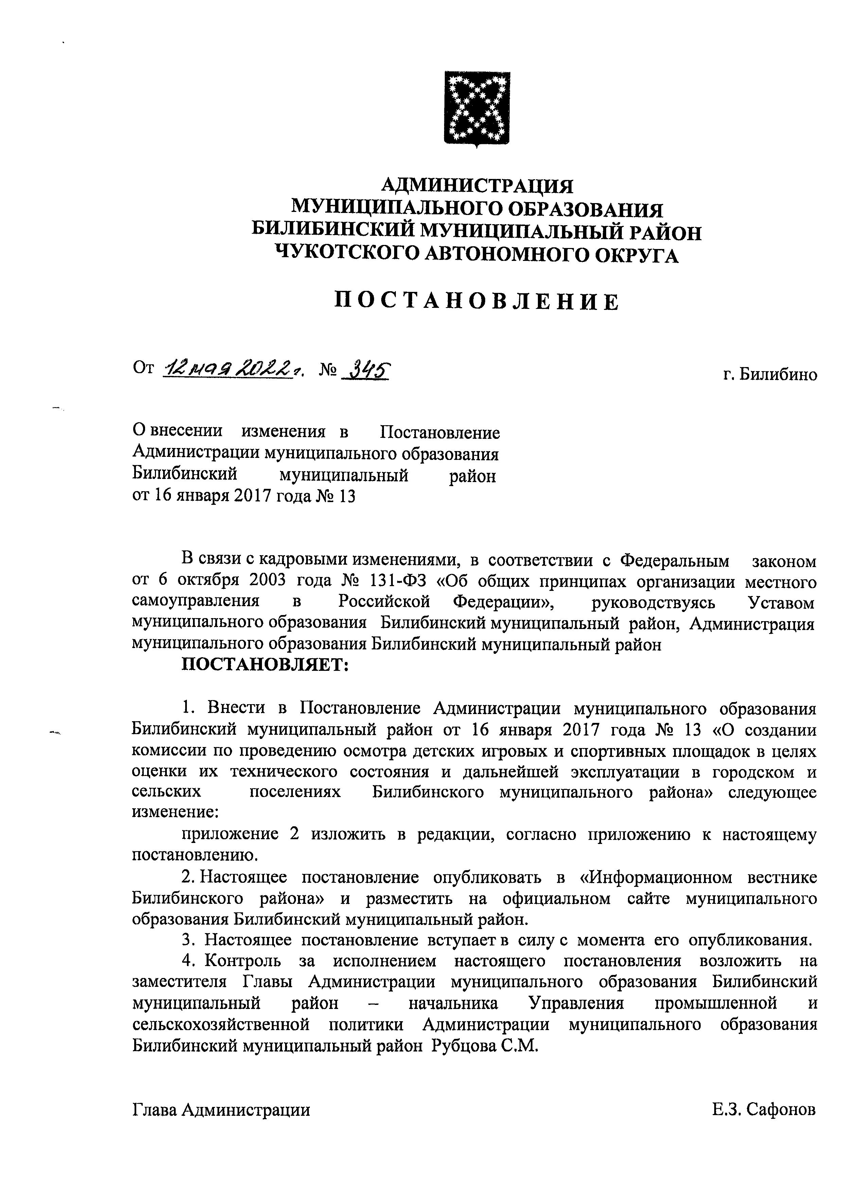

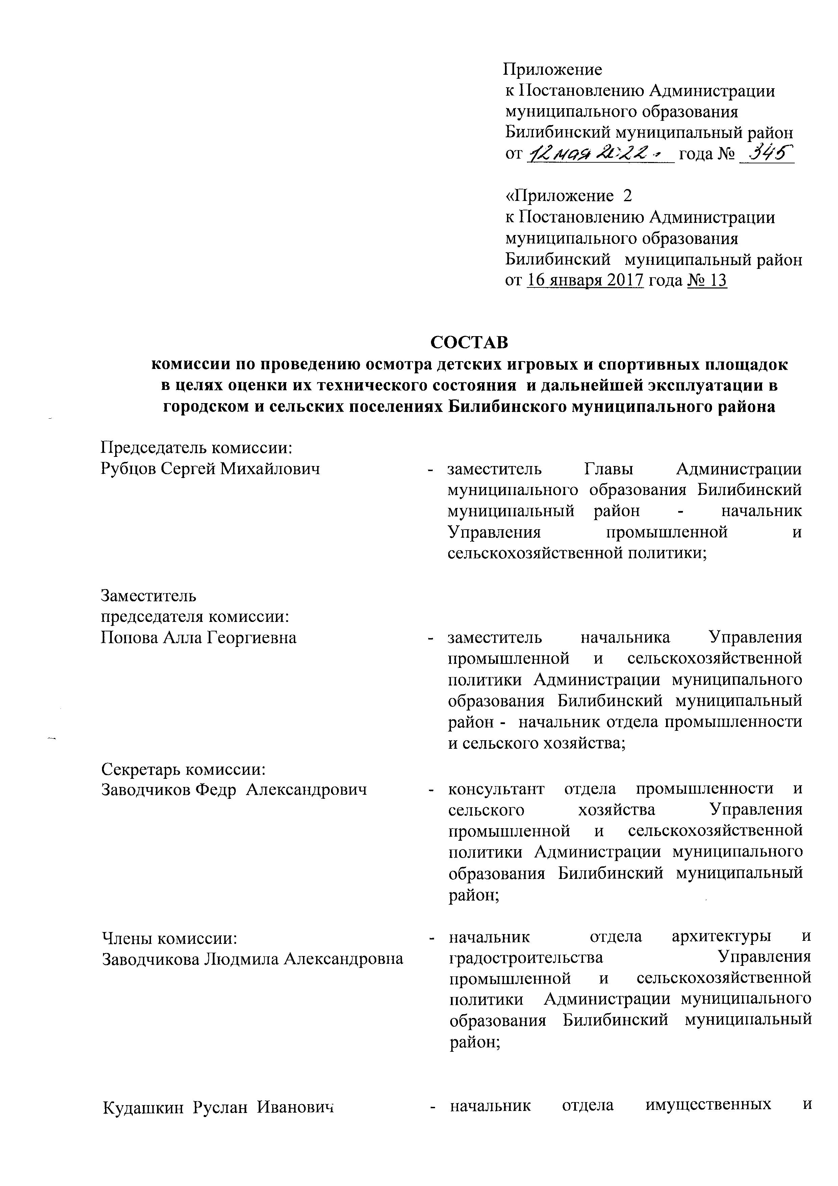
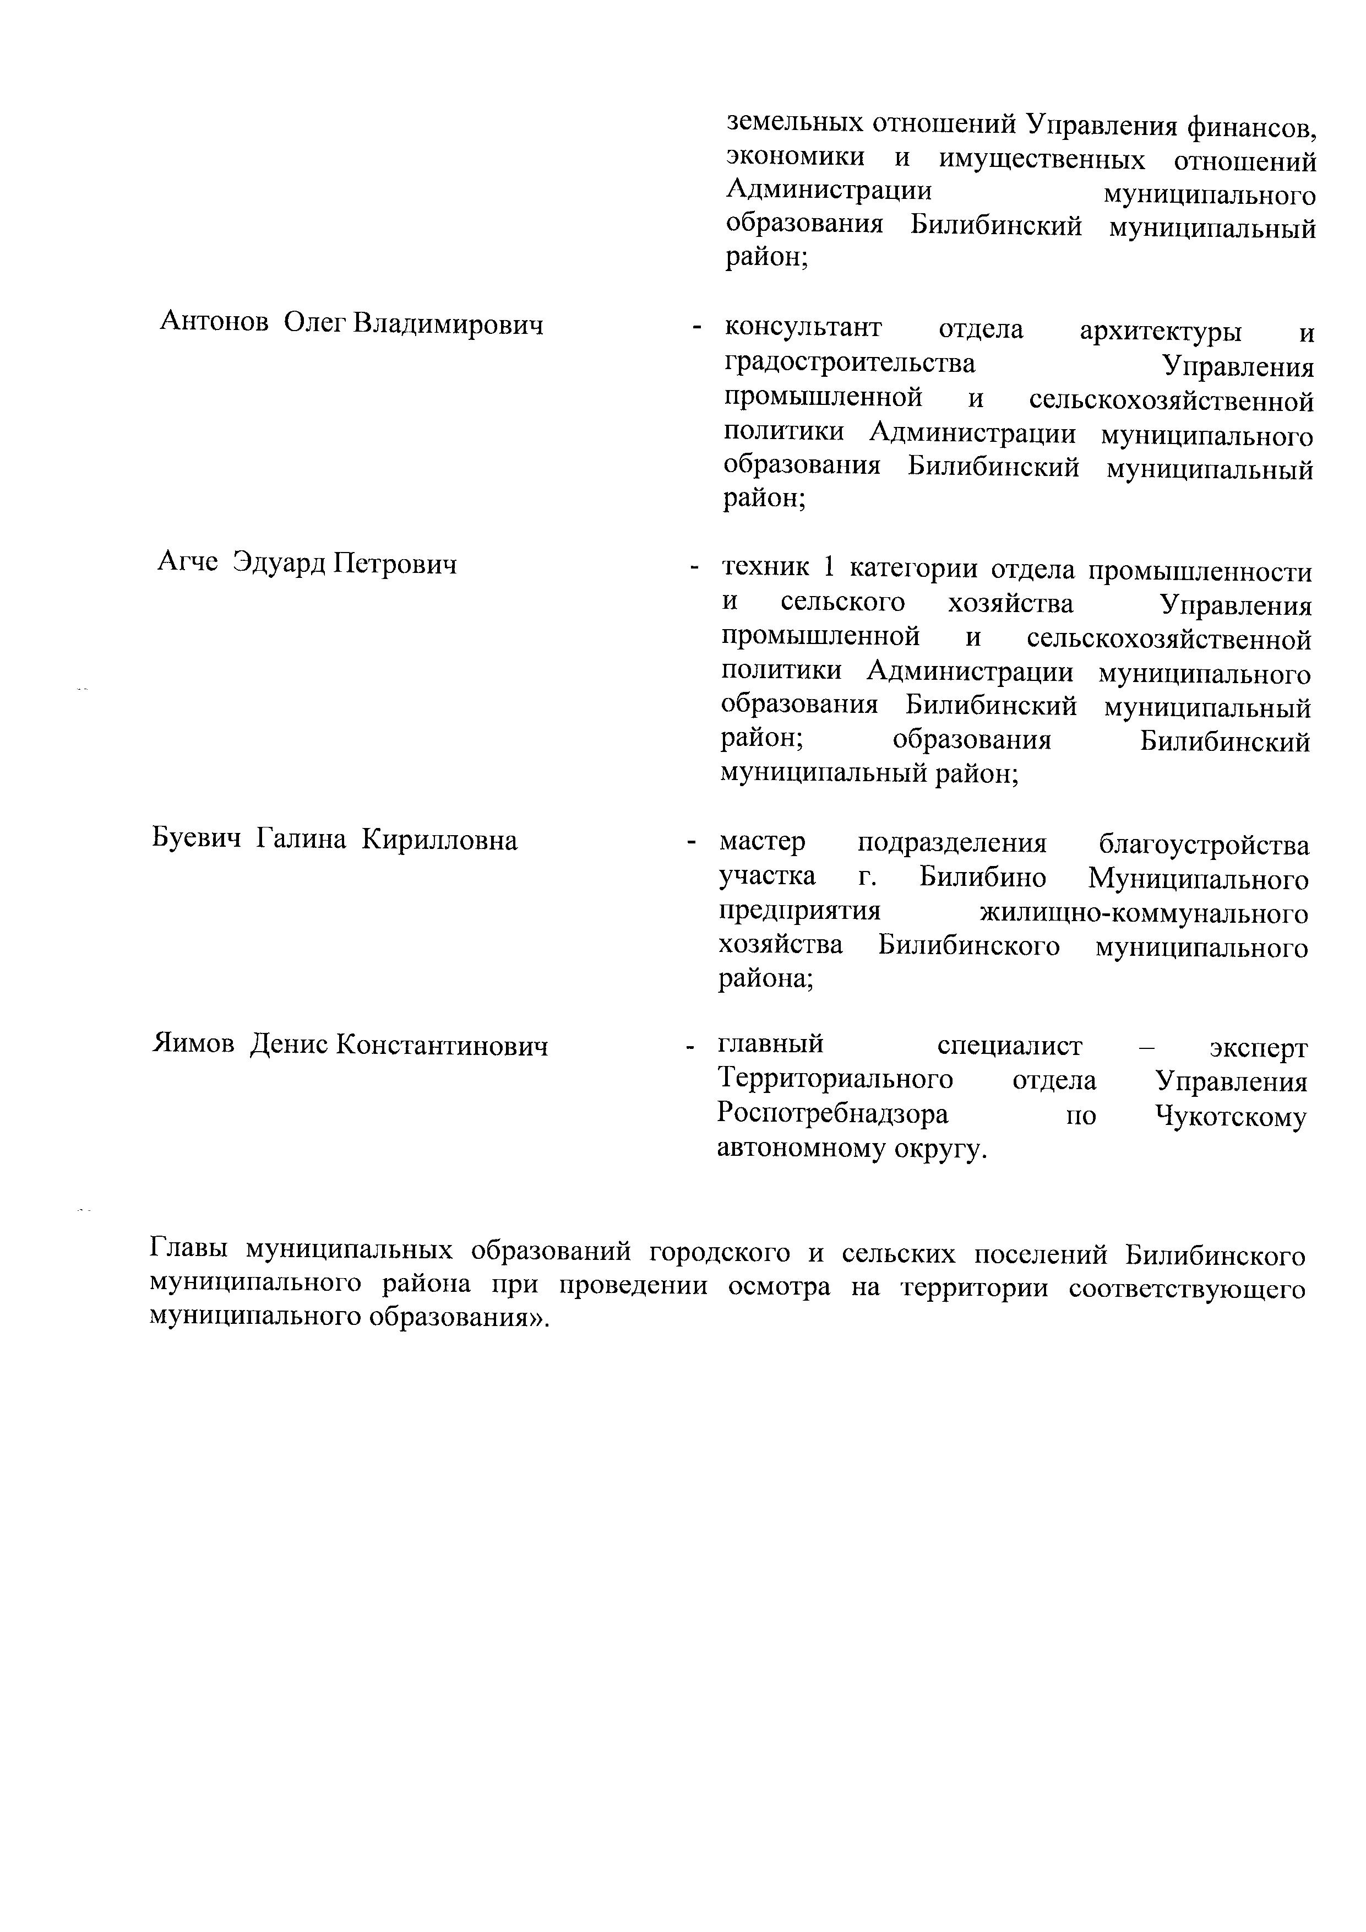
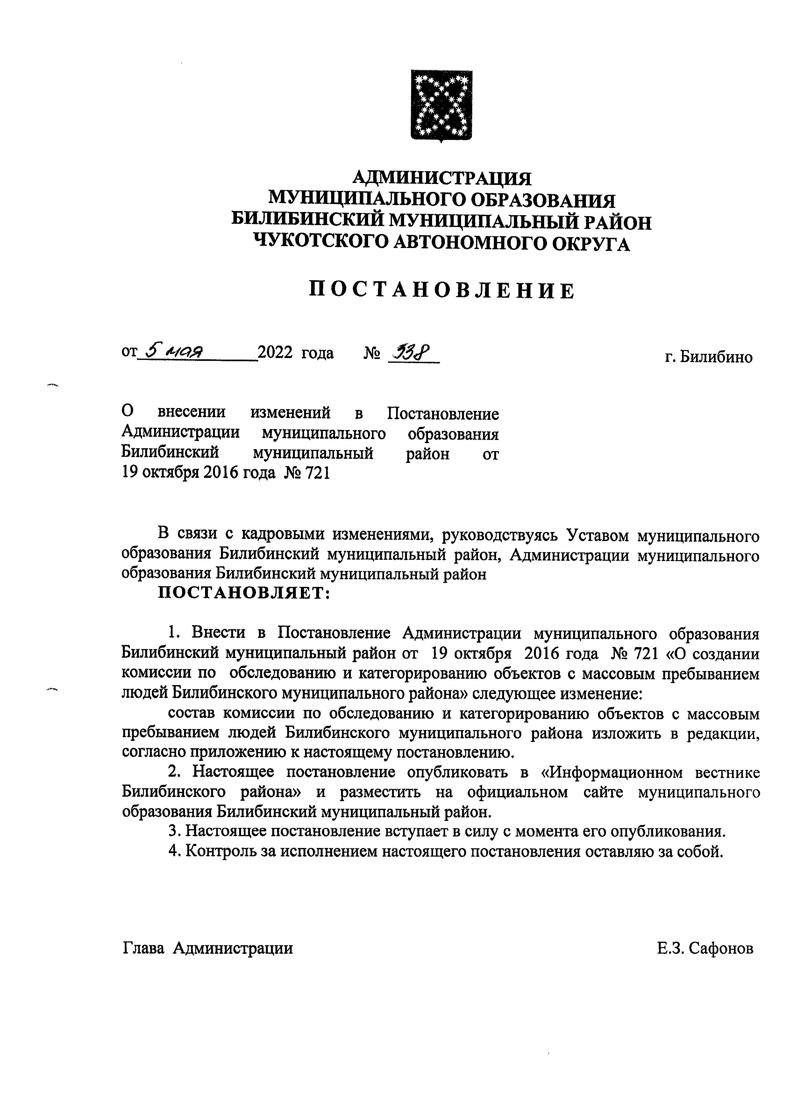
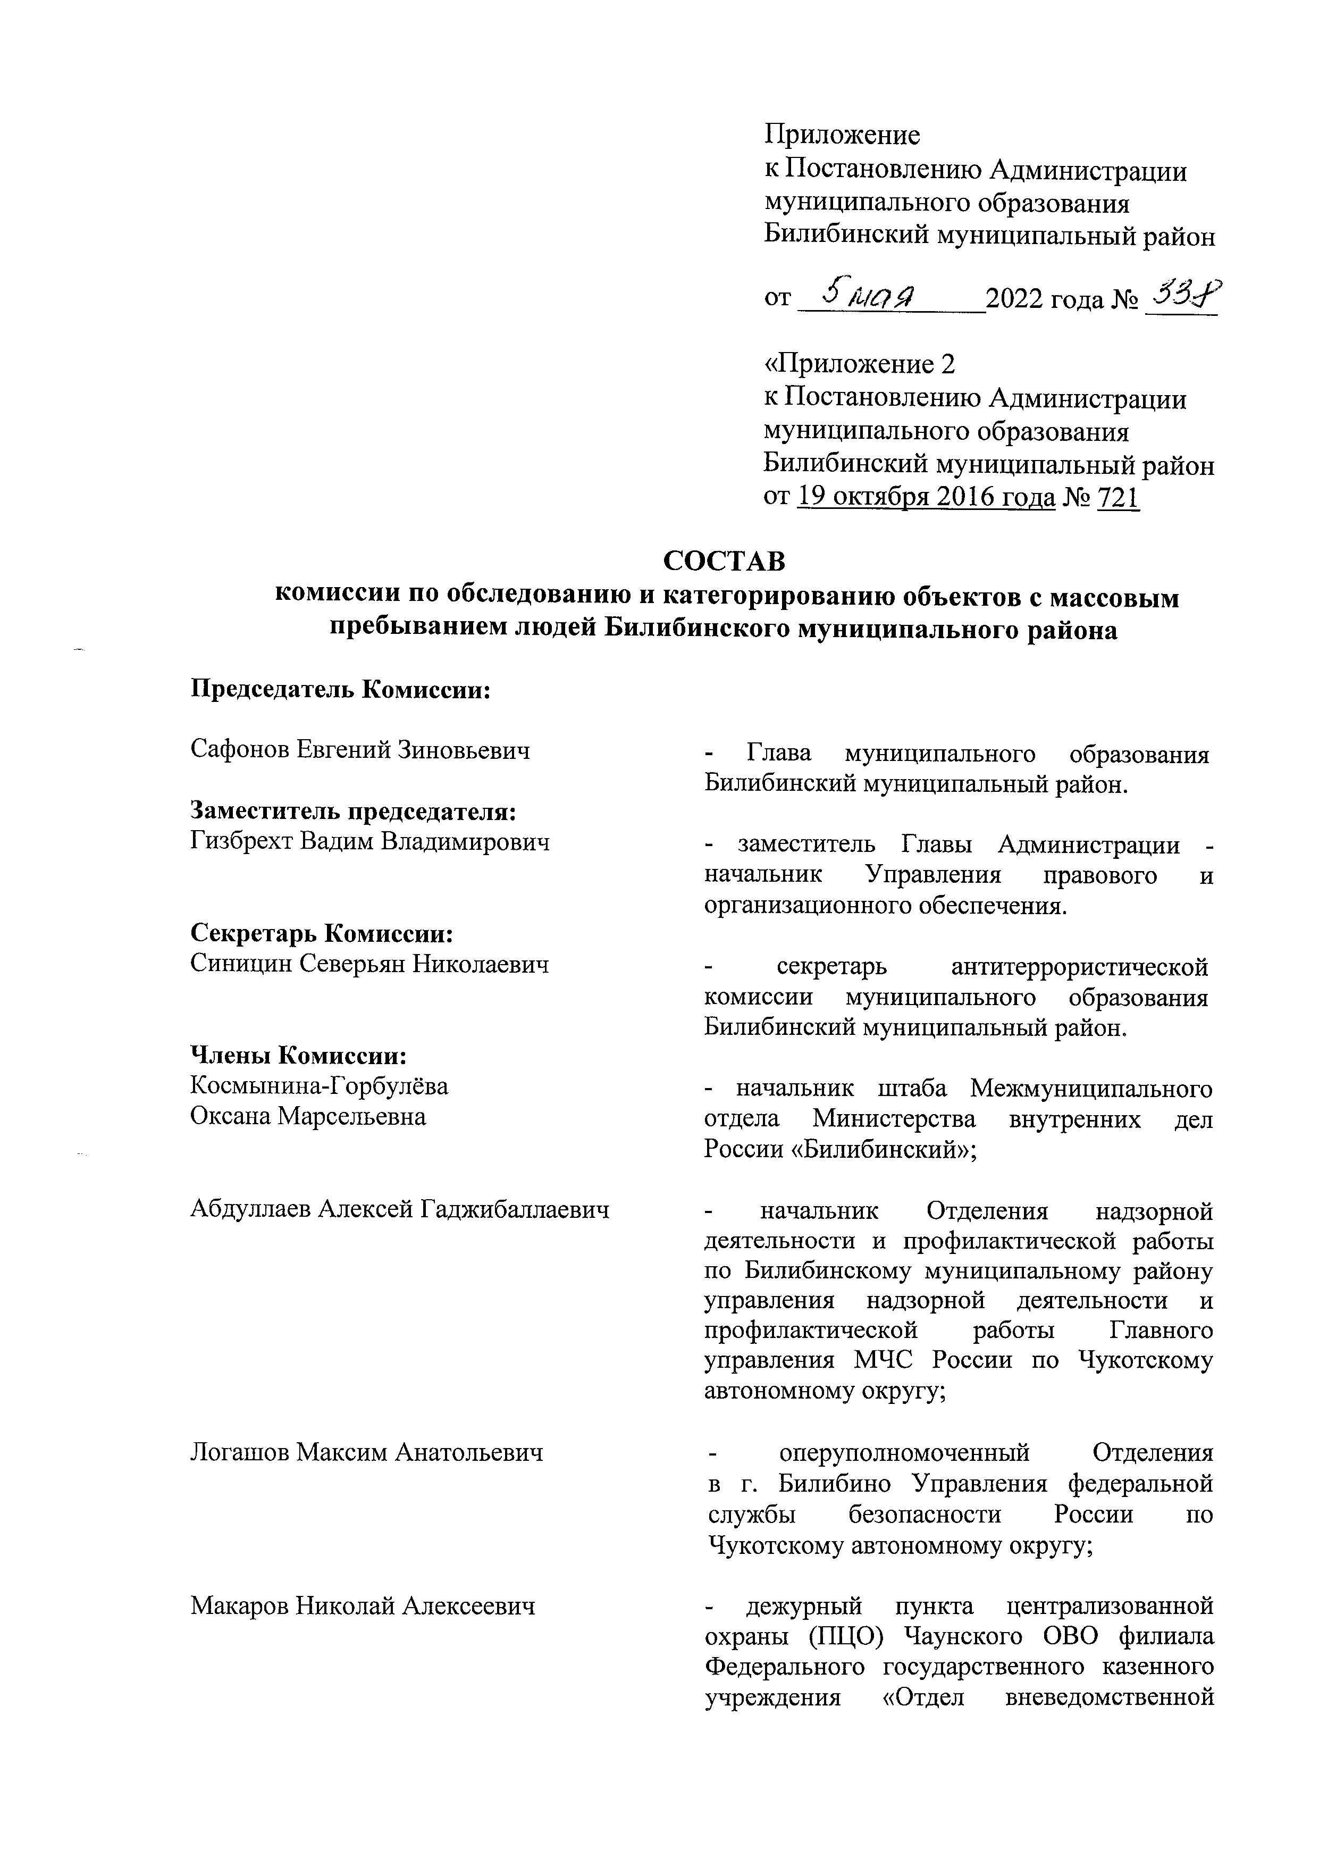
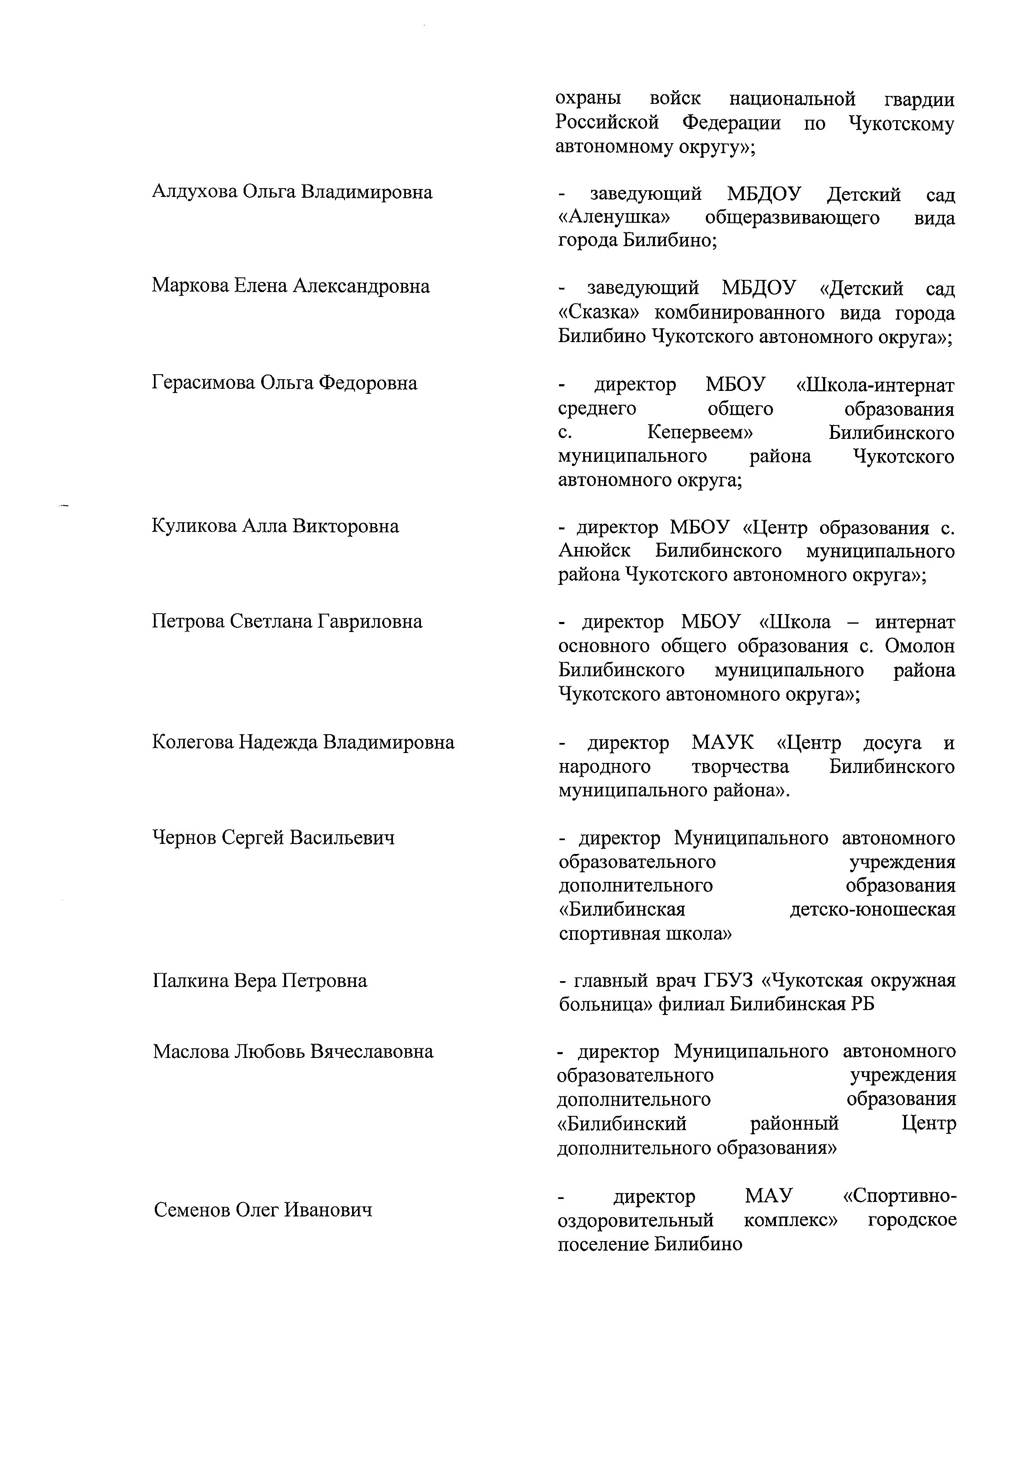

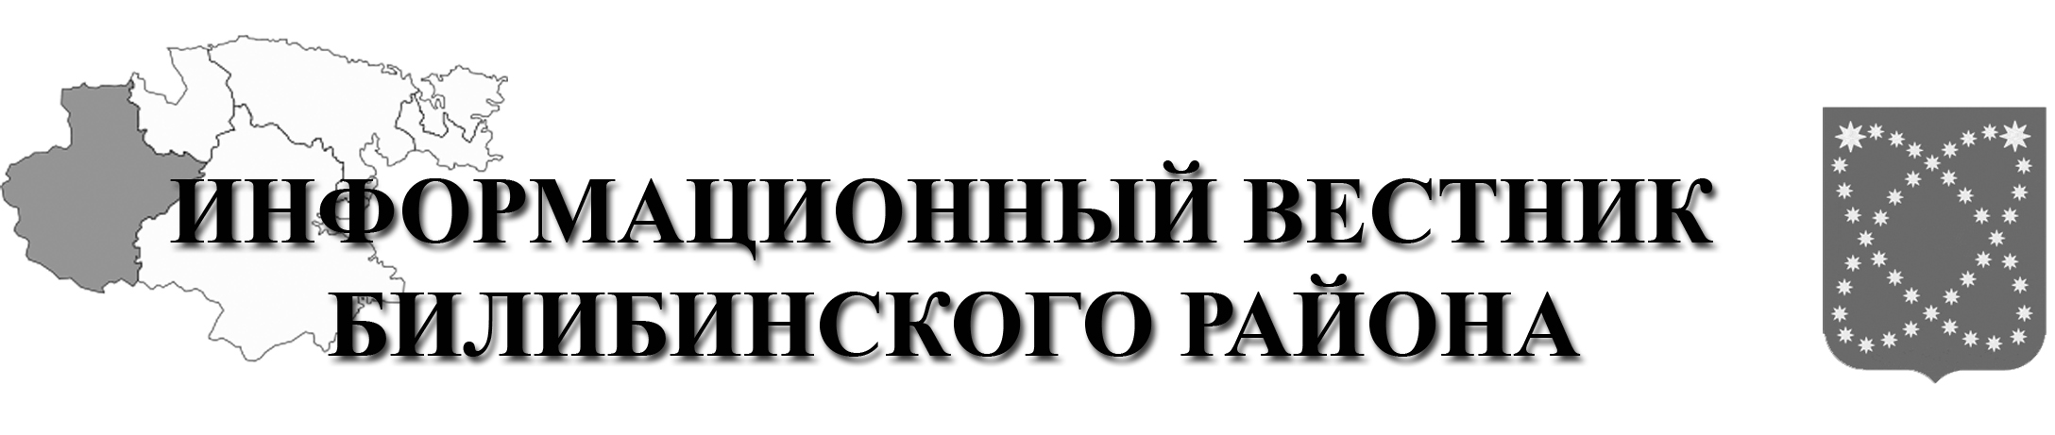  РАСПРОСТРАНЯЕТСЯ БЕСПЛАТНО | Учредитель: Администрация МО МБР  Соучредители: Совет депутатов МО БМР.  Ответственный за выпуск: Гизбрехт В.В.  Адрес учредителя и издателя: 689450, г. Билибино ул. Курчатова, д. 6  Адрес редакции: 689450, г. Билибино ул. Курчатова, д. 6  Подписано в печать: 27.05.2022 г. в 11:00(по графику);11:00(фактически)  Тираж: 12 экз

